海盐县理工学校教室家具采购项目

竞
争
性
磋
商
采
购
文
件

采购编号：盐政采（2024）H002号
项目名称：海盐县理工学校教室家具采购项目
采购单位：海盐县理工学校
集中采购机构：海盐县公共资源交易中心
日期：2024年4月8日

目 录

第一章 竞争性磋商采购公告
第二章 采购需求
第三章 供应商须知
第四章 磋商办法及评分标准
第五章 采购合同
第六章 响应文件格式

第一章 竞争性磋商采购公告
根据《中华人民共和国政府采购法》、《中华人民共和国政府采购法实施条例》、《政府采购竞争性磋商采购方式管理暂行办法》等规定，对本项目进行竞争性磋商采购，欢迎国内合格供应商前来磋商，现将有关事项公告如下：
项目概况
海盐县理工学校教室家具采购项目的潜在供应商应在浙江政府采购网 https://zfcg.czt.zj.gov.cn/ 获取（下载）采购文件，并于2024年 4 月 19 日9:30（北京时间）前递交（上传）响应文件。
一、项目基本情况
项目编号：盐政采（2024）H002号
项目名称：海盐县理工学校教室家具采购项目
采购方式：竞争性磋商
预算金额（元）：2530000
最高限价（元）：2530000
采购需求：
数量：1
预算金额（元）：2530000
单位：项
简要规格描述：详见采购文件第二章。
备注： /
合同履约期限：合同签订后接到采购人进场通知后，在50天内完成供货安装调试。
本项目（否）接受联合体投标。
二、申请人的资格要求
1.满足《中华人民共和国政府采购法》第二十二条规定（1具有独立承担民事责任的能力；2具有良好的商业信誉和健全的财务会计制度；3具有履行合同所必需的设备和专业技术能力；4有依法缴纳税收和社会保障资金的良好记录；5参加政府采购活动前三年，在经营活动中没有重大违法记录；6法律、行政法规规定的其他条件）。
2.未被“信用中国”（www.creditchina.gov.cn)、中国政府采购网（www.ccgp.gov.cn）列入失信被执行人、重大税收违法案件当事人名单、政府采购严重违法失信行为记录名单。
3.落实政府采购政策需满足的资格要求：
☐无
þ专门面向中小企业
þ货物全部由符合政策要求的中小微企业制造，提供中小企业声明函；
☐货物全部由符合政策要求的小微企业制造，提供中小企业声明函；
4.本项目的特定资格要求：无。
三、获取（下载）采购文件
时间：2024年 4 月 8 日至2024年 4 月19 日9:30，每天上午00:00至12:00，下午12:00至23:59（北京时间，线上获取法定节假日均可，线下获取文件法定节假日除外）
地点（网址）：浙江政府采购网（http://zfcg.czt.zj.gov.cn/）
方式：供应商登录政采云平台https://www.zcygov.cn/在线申请获取采购文件（进入“项目采购”应用，在获取采购文件菜单中选择项目，申请获取采购文件）
售价（元）：0
四、响应文件提交（上传）
截止时间：2024年4 月19 日9:30（北京时间）
地点（网址）：政采云平台在线递交（https://login.zcygov.cn/）
五、响应文件开启
开启时间：2024年4 月 19 日9:30（北京时间）
地点（网址）：登录政采云平台进入本项目开标大厅（https://login.zcygov.cn/）
六、公告期限
自本公告发布之日起3个工作日。
七、其他补充事宜
1.《浙江省财政厅关于进一步发挥政府采购政策功能全力推动经济稳进提质的通知》（浙财采监（2022）3号）、《浙江省财政厅关于进一步促进政府采购公平竞争打造最优营商环境的通知》（浙财采监（2021）22号））、《浙江省财政厅关于进一步加大政府采购支持中小企业力度助力扎实稳住经济的通知》（浙财采监（2022）8号）已分别于2022年1月29日、2022年2月1日和2022年7月1日开始实施，此前有关规定与上述文件内容不一致的，按上述文件要求执行。
2.根据《浙江省财政厅关于进一步促进政府采购公平竞争打造最优营商环境的通知》（浙财采监（2021）22号）文件关于“健全行政裁决机制”要求，鼓励供应商在线提起询问，路径为：政采云-项目采购-询问质疑投诉-询问列表:鼓励供应商在线提起质疑，路径为：政采云-项目采购-询问质疑投诉-质疑列表。质疑供应商对在线质疑答复不满意的，可在线提起投诉，路径为：浙江政府服务网-政府采购投诉处理-在线办理。
3.供应商认为采购文件使自己的权益受到损害的，可以自获取采购文件之日或者采购公告期限届满之日（公告期限届满后获取采购文件的，以公告期限届满之日为准）起7个工作日内，对采购文件需求的以书面形式向采购人提出质疑，对其他内容的以书面形式向采购人和采购代理机构提出质疑。质疑供应商对采购人、采购代理机构的答复不满意或者采购人、采购代理机构未在规定的时间内作出答复的，可以在答复期满后十五个工作日内向同级政府采购监督管理部门投诉。质疑函范本、投诉书范本请到浙江政府采购网下载专区下载。
4.其他事项：
（1）需要落实的政府采购政策：包括节约资源、保护环境、支持创新、促进中小企业发展等。
（2）惠企政策：本采购项目，中标单位与采购人签订的政府采购合同适用于嘉兴市政府采购贷款政策，简称“政采贷”,具体内容可参阅政府采购贷款流程:https://jinrong.zcygov.cn/finance/loan?utm=a0017.b0048.c758920.4.44e18200bf5f11eb926cf1464ce95a5d。
（3）其他相关注意事项：
1）本项目按照《浙江省财政厅关于印发浙江省政府采购项电子交易管理暂行办法的通知》实行电子交易。
2）供应商注册
A.注册网址：浙江政府采购网（https://zfcg.czt.zj.gov.cn/）
B.供应商按照《浙江省政府采购供应商注册和诚信管理暂行办法》要求执行。
3）获取采购文件
A.获取方式：采购公告发布后，在政采云平台已完成注册的供应商登录系统，申请获取采购文件，待审核通过后，可下载采购文件。如果“已申请”标签页显示状态为“审核通过”即为采购文件获取成功。路径：用户中心——项目采购——获取采购文件管理。在“已获取”的状态下，供应商可下载查看采购文件。
B.获取网址：浙江政府采购网（https://zfcg.czt.zj.gov.cn/）
C.采购公告附件里的采购文件仅供阅览使用, 潜在供应商应当按照上述规定方式获取采购文件，未按照规定方式获取采购文件的，不得对采购文件提起质疑投诉；未按上述规定获取采购文件的投标将被拒绝。
4）响应文件制作注意事项
A.供应商将政采云电子交易客户端下载、安装完成后，可通过账号密码或CA登录客户端进行响应文件制作。
注：供应商先要申领CA，拿到CA后需要在政采云平台进行绑定。完成CA数字证书办理在资料齐全的情况下预计7个工作日左右，建议供应商获取采购文件后立即办理。CA证书申领流程：登录政采云网站（https://www.zcygov.cn/），点击右上角我的工作台--右上角ca管理--ca申领。证书遗失补办、延期、解锁、质保等业务可以在联连客户端上进行操作；使用政采云投标客户端时，建议使用WIN7及以上操作系统。
B.电子交易操作指南：“政府采购云平台—服务中心—帮助文档—项目采购”（https://service.zcygov.cn/#/knowledges/tree?tag=AG1DtGwBFdiHxlNdhY0r），登录查看电子招投标相关文档。浙江省“项目采购电子交易系统/不见面开评审”学习专题：https://edu.zcygov.cn/luban/e-biding。
5）磋商保证金：免。
6）磋商响应注意事项
A.响应文件提交注意事项
a.供应商进行电子投标应安装客户端软件，并按照采购文件和电子交易平台的要求编制并加密响应文件。供应商未按规定加密的响应文件，集中采购机构应当拒收。
b.供应商应当在响应截止时间前完成响应文件的传输提交，并可以补充、修改或者撤回响应文件。补充或者修改响应文件的，应当先行撤回原文件，补充、修改后重新传输提交。响应截止时间前未完成传输的，视为撤回响应文件。响应截止时间后提交的响应文件，视为无效。
B.在线磋商响应（电子投标）说明
a.本项目通过“政府采购云平台（https://www.zcygov.cn/）”实行在线磋商响应（电子投标），供应商应先安装“政采云电子交易客户端”，并按照本采购文件和“政府采购云平台”的要求，通过“政采云电子交易客户端”编制并加密响应文件。供应商未按规定加密的响应文件，“政府采购云平台”将予以拒收。
“政采云电子交易客户端”请自行前往“浙江政府采购网-下载专区-政采云电子交易客户端”进行下载；电子投标具体操作流程详见《政府采购项目电子交易管理操作指南-供应商》。
b.为确保网上操作合法、有效和安全，投标供应商应当在响应截止时间前完成在“政府采购云平台”的身份认证，确保在电子投标过程中能够对相关数据电文进行加密和使用电子签章。
c.投标供应商应当在响应截止时间前，将生成的“电子加密响应文件”上传递交至“政府采购云平台”。响应截止时间以后上传递交的响应文件将被“政府采购云平台”拒收。
7）投标说明：
供应商无需到开标现场，但须准时在线参加，直至评审结束。开标时间后半小时内供应商可以登录“政采云”平台，用“项目采购-开标评标”功能进行解密响应文件若在规定时间内响应文件无法解密或解密失败，则投标无效。
八、凡对本次采购提出询问、质疑、投诉，请按以下方式联系
1.采购人信息
名称:海盐县理工学校
地址：海盐县武原街道枣园西路618号
项目联系人（询问）：周明峰
项目联系方式（询问）：0573-86113971
质疑联系人：钱海军
质疑联系方式：0573-86113971
2.采购代理机构信息
名称：海盐县公共资源交易中心
地址：海盐县武原街道海政路333号海盐县政务服务中心南楼
传真：/
项目联系人（询问）：崔梁琦
项目联系方式（询问）：0573-86117857
质疑联系人： 汤中一
质疑联系方式：0573-86113178
3.同级政府采购监督管理部门
名称：海盐县财政局政府采购监管科
地址：海盐县武原街道新桥北路168号
传真：/
联系人：张老师
监督投诉电话：0573-86122512
若对项目采购电子交易系统操作有疑问，可登录政采云（https://www.zcygov.cn/），点击右侧咨询小采，获取采小蜜智能服务管家帮助，或拨打政采云服务热线95763获取热线服务帮助。
CA问题联系电话（人工）：汇信CA 400-888-4636；天谷CA 400-087-8198。

第二章 采购需求

- 采购清单及详细参数要求
序号 | 品名 | 参考图片 | 规格（mm） | 详细参数要求 | 单位 | 数量
1 | 讲台 | 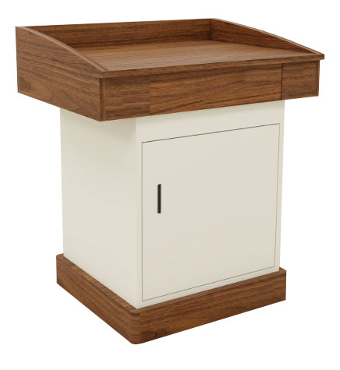 | 800*600*900 | 讲台上端、下端采用白蜡木原木，油漆采用水性漆。表面经“五底三面”油漆工艺处理，达到色泽美观、光滑耐磨,中间柜体采用0.8mm厚不锈钢，塑粉喷涂，具有防潮、表面光滑、耐冲击等特性，层板带加强筋，优质五金配件（“DTC”、“百隆”、“樱花” 三节轨道）。 | 张 | 136
2 | ★课桌椅 | 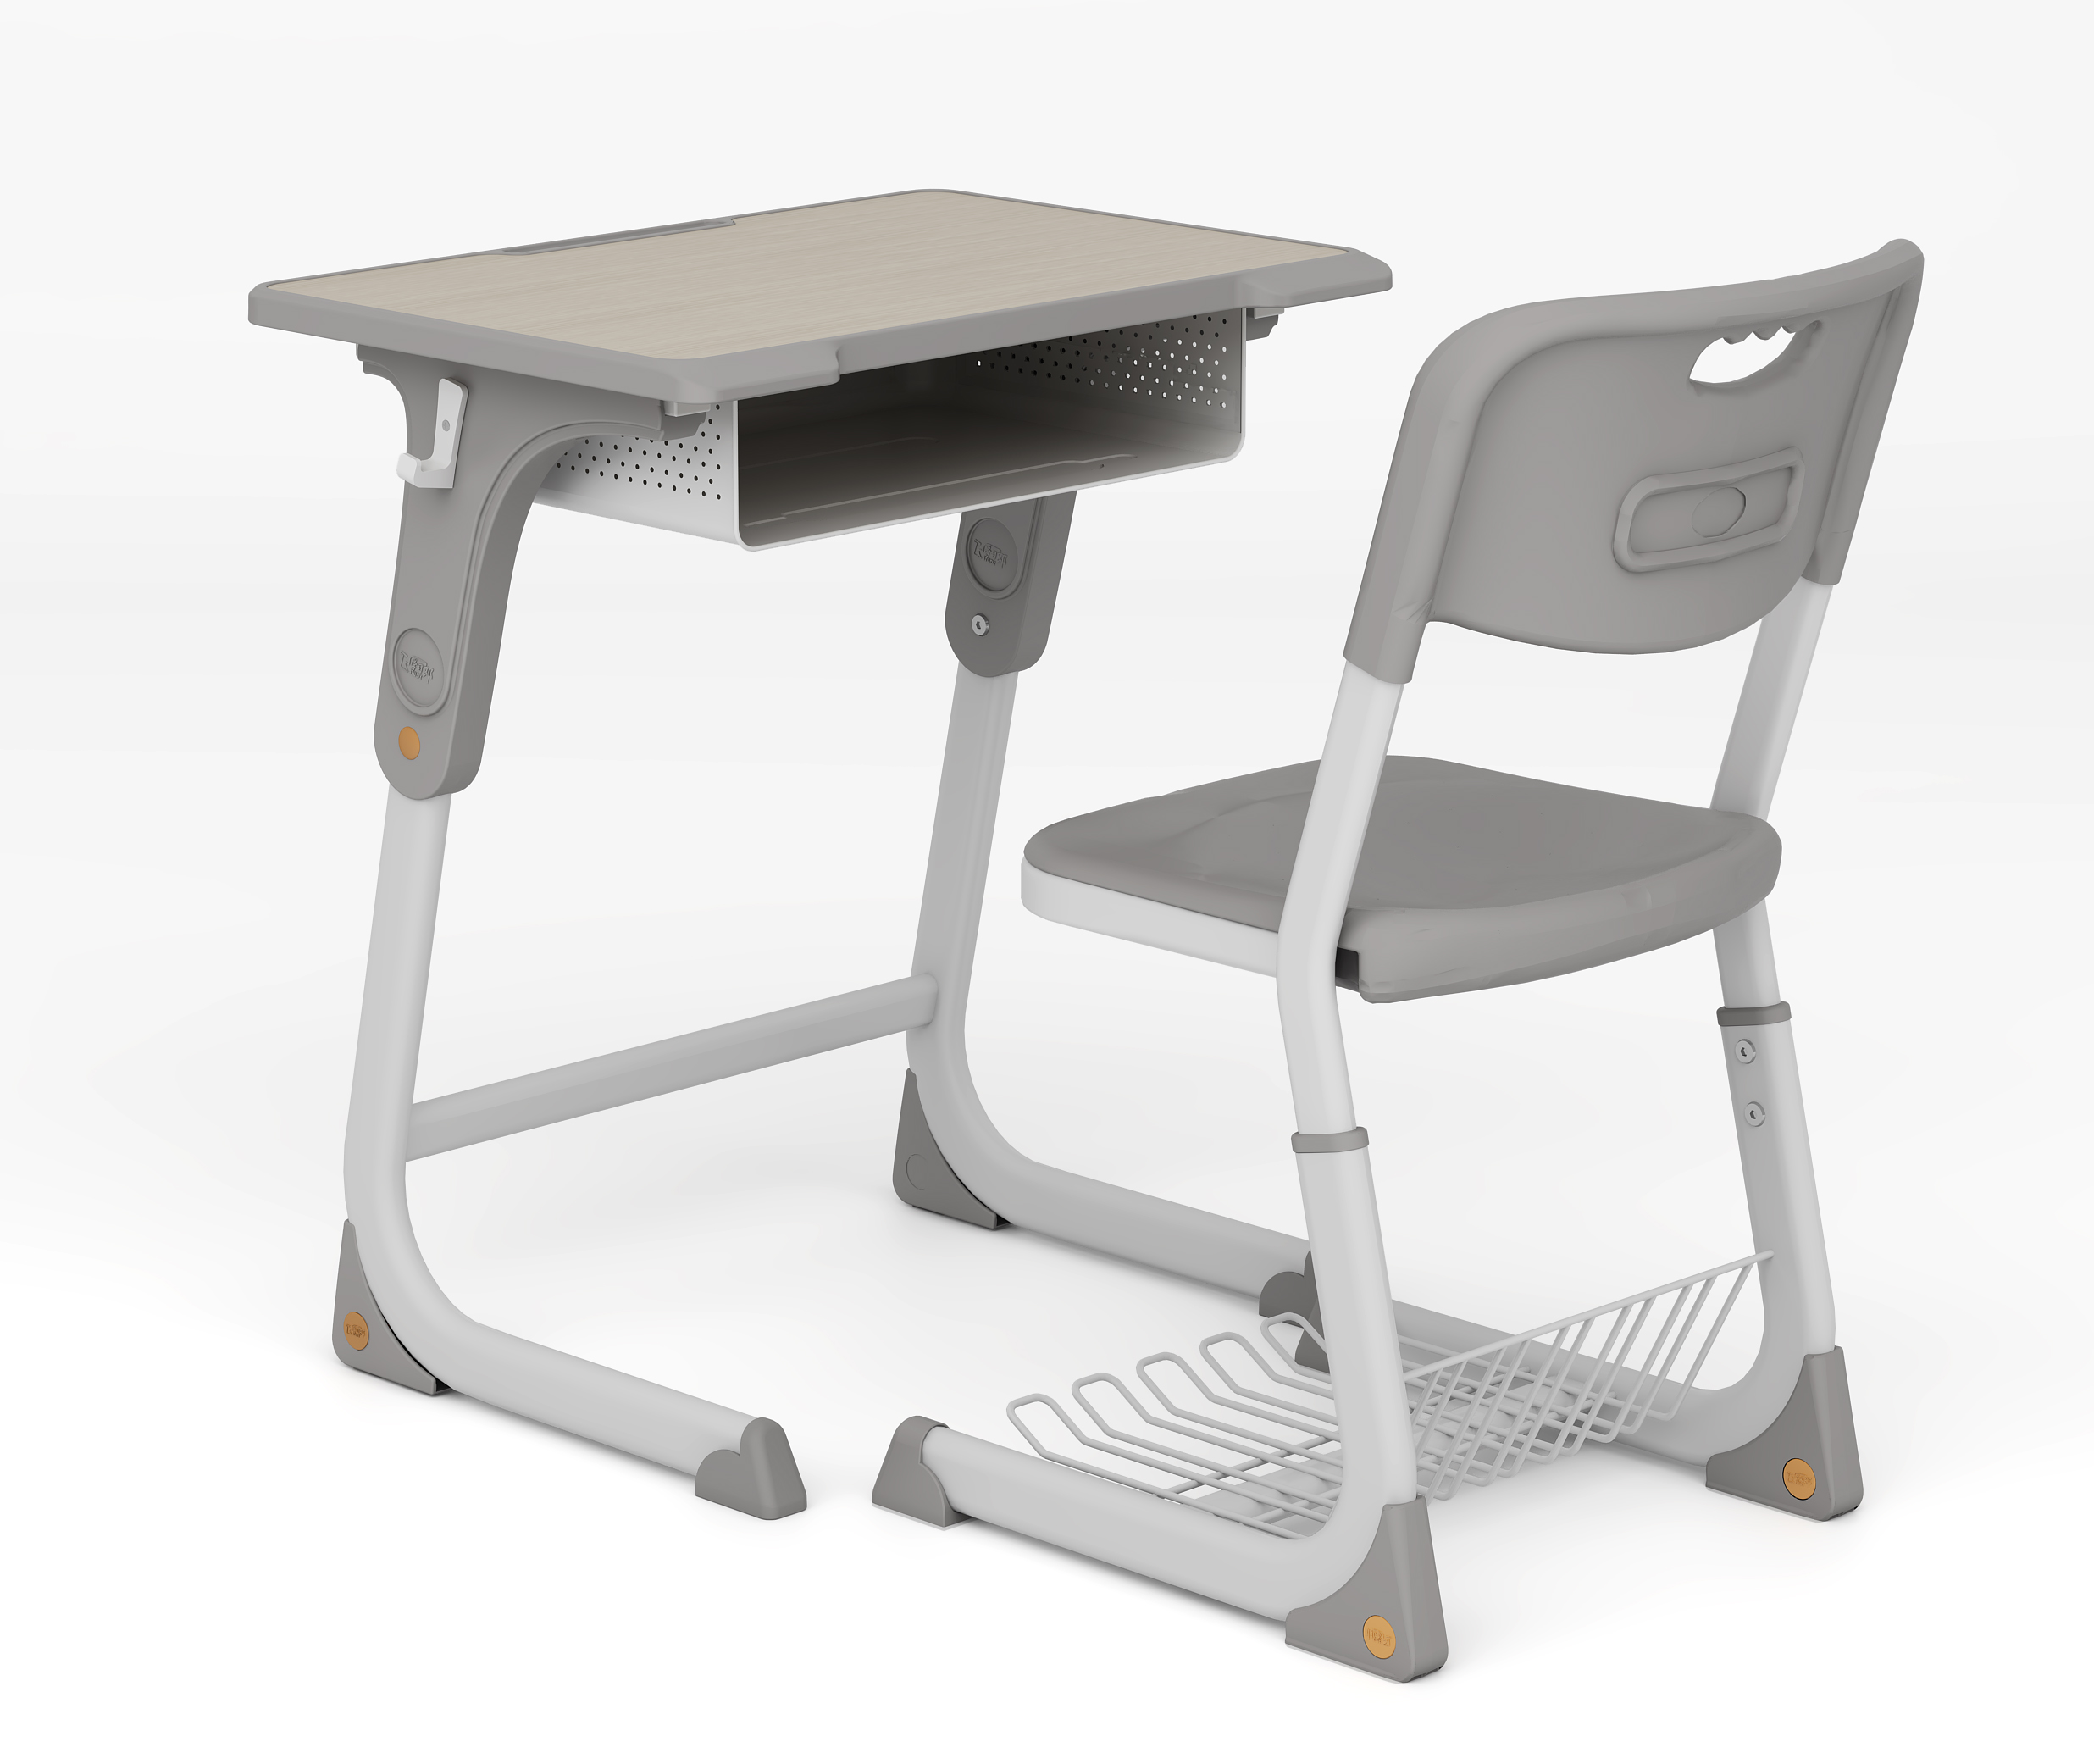  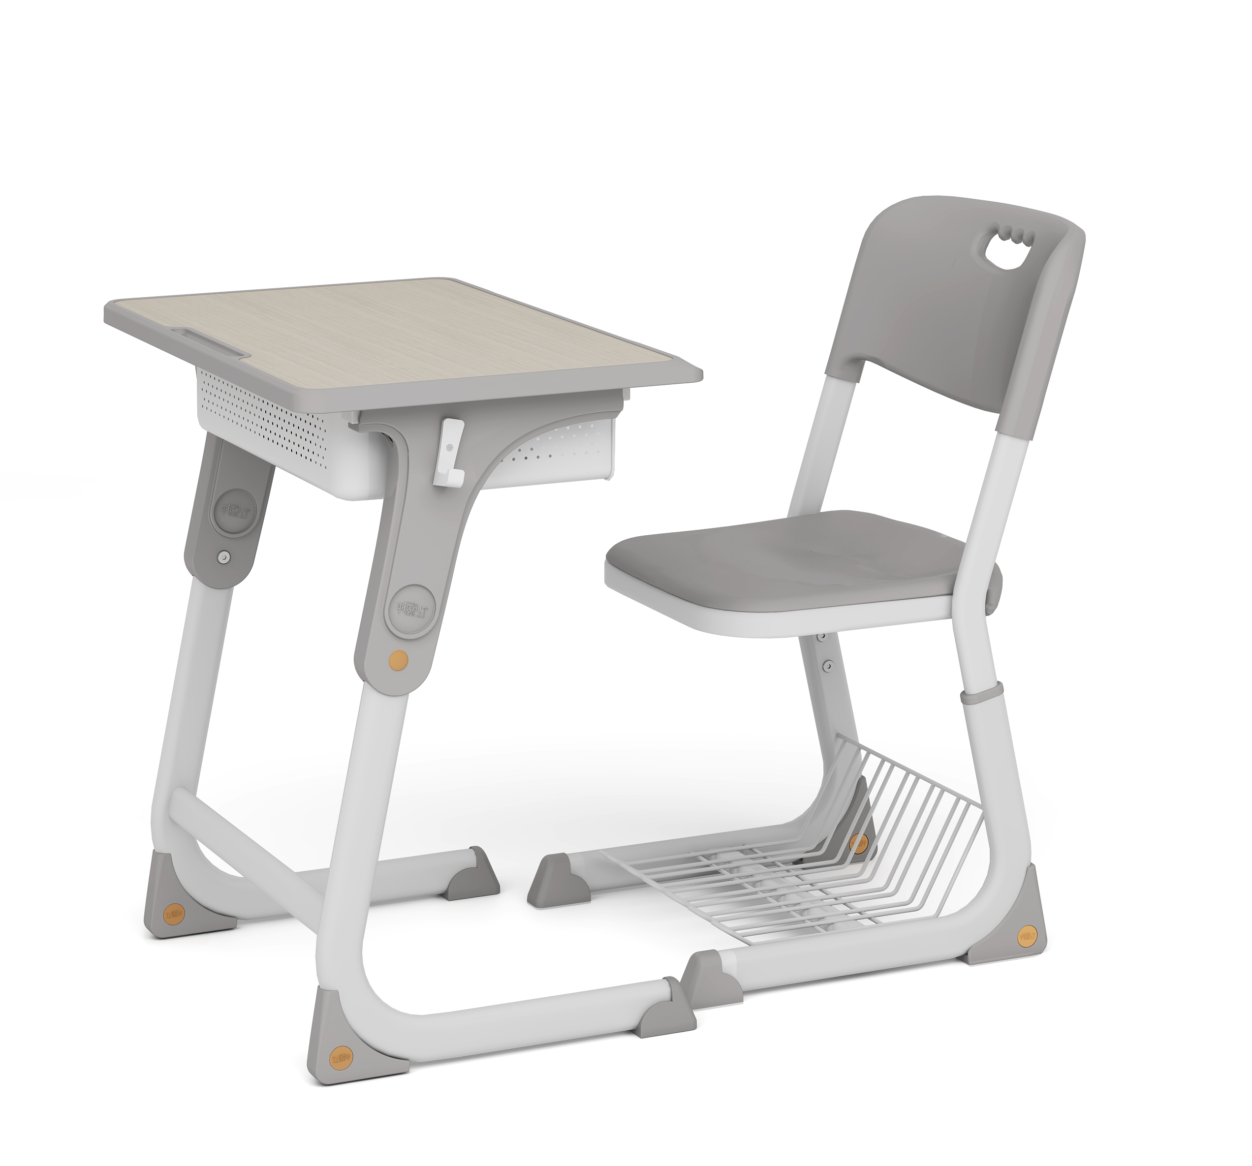 | 课桌：640（±20）*450*（700-790H），  课椅：450*480*（400-460H） | 课桌：  桌面板：①材质：采用E0级多层实木装饰贴面免漆板，厚度21mm厚，四边注塑封边后厚度22mm；② 样式：桌面四周包边倒角斜边设计，后端中间部位配凹型笔槽，前端撑手位置防压手斜边设计，胸前内凹防顶胸设计；  书箱：①材质：采用0.7mm优质冷轧钢板一次冲压成型斗；2.规格：480W*330D*150mmH；2.样式：桌斗四棱角须做半圆弧边处理，底部前端配加强筋。  3、桌脚钢架：材质及规格:①桌脚下装:采用50*25mm椭圆形冷轧钢管，壁厚≥1.3mm；②桌脚升降立柱：采用40*20mm椭圆形冷轧钢管，壁厚为1.3mm； ③桌脚拉杆：采用50*25mm椭圆形冷轧钢管，壁厚≥1.3mm；④所有弯位采用抽芯弯曲；塑料升降护套：采用全新PP塑料一体注塑成型，T形造型一体成型，更加安全稳固；  4、脚套：采用全新PP塑料一体注塑成型，桌腿后部带角码支撑设计，脚套底部采用螺丝锁紧；  5、书包挂钩：桌斗左右二边配一体注塑成型书包挂钩,钩挂重物的垂直静承载力大于1000N； 6、升降调节方式：采用螺丝升降调节机构。  （二)课椅：  座垫板：①材质：采用全新环保PE工程塑料一体吹塑成型；②规格：420W*447D*55Hmm；③样式：坐垫配透气小孔，表面麻点工艺设计；  2、靠背板：①材质：采用全新环保PE工程塑料一体吹塑成型；②规格：450W*250Dmm；③样式：靠背中间部位内凹，表面麻点工艺设计，配拉手；  椅腿钢架：①材质及规格: 椅脚下装:采用50*25mm椭圆形冷轧钢管，壁厚为≥1.3mm；②椅脚升降立柱：采用40*20mm椭圆形冷轧钢管，壁厚为1.3mm；③椅脚拉杆：采用40*20mm椭圆冷轧管，壁厚≥1.3mm；④坐板托架：采用30*15mmD形冷轧钢管，壁厚≥1.5mm；⑤弯管工艺：所有弯位采用抽芯弯管工艺；  置物网：课椅下设一个置物网，材质为直径5mm实心碳钢 ，焊接固定。  脚垫：采用全新环保PP塑料一体注塑成型，椅腿后部带角码支撑设计，前脚套外包钢管且底部带调平功能，螺丝锁紧；  6、升降调节方式：采用螺丝升降调节机构。 | 套 | 5152
3 | 主席桌1 | 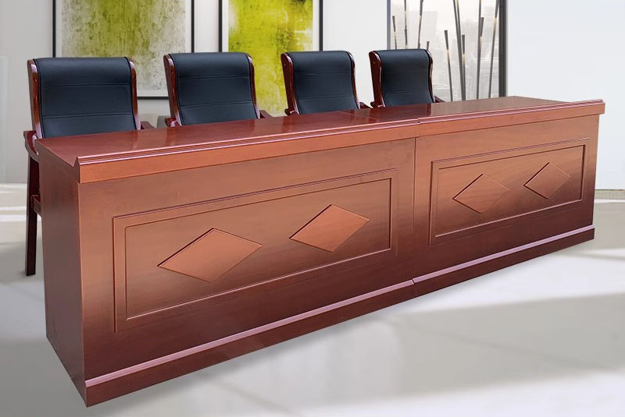 | 2100*600*760 | 采用AAA级15mm厚橡胶木原木指接板，贴白蜡木木皮。油漆采用水性漆。表面经“五底三面”油漆工艺处理，达到色泽美观、光滑耐磨。优质五金配件。 | 张 | 3
4 | 主席桌2 |  | 1400*600*760 | 采用AAA级15mm厚橡胶木原木指接板，贴白蜡木木皮。油漆采用水性漆。表面经“五底三面”油漆工艺处理，达到色泽美观、光滑耐磨。优质五金配件。台面开圆孔，配置装饰盖。 | 张 | 6
5 | 主席椅1 | 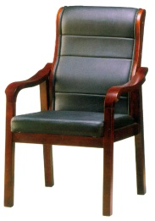 | 580*550*980 | 座面、靠背采用优质超纤皮，内用40密度高弹海绵，椅架采用白蜡木原木，油漆采用水性漆，表面经“五底三面”油漆工艺处理，达到色泽美观、光滑耐磨，优质五金连接件。 | 把 | 18
6 | 排椅 | 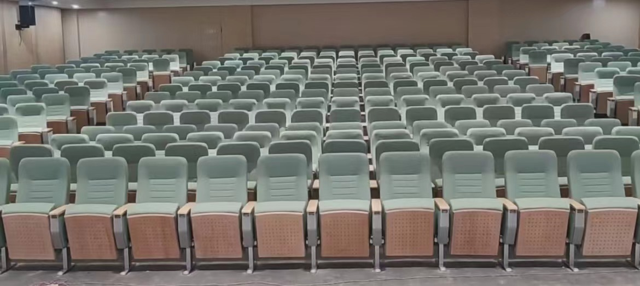 | 中心距：580；座深：460；  全高：1000 | 1.主要规格：中心距：580； 座内宽：500；座深：460；座高：450；扶手高：610；扶手宽：80；全高：1000；全深：860；整体深度：760（座包打开）；误差：±（5-10）建议最小行距：900。  2.椅背: 椅背海绵采用高密度冷发泡定型绵，符合GB/T 10802-2006《通用软质聚醚型聚氨酯泡沫塑料》，舒适耐用；背内板采用优质多层板经模具成型，具有曲线，符合人体学原理；背外板采用多层硬木成型板，常规厚度15mm，符合GB 18580-2017《室内装饰装修材料人造板及其制品中甲醛释放限量》和GB/T 9846-2015《普通胶合板》标准，表面压木皮，经高周波，高压制成，承托力强，抗变形。  3.椅座：椅座海绵采用40密度高弹海绵，符合GB/T 10802-2006《通用软质聚醚型聚氨酯泡沫塑料》，舒适耐用。椅座框架采用（1.5mm厚）优质冷轧钢板，经模具冲压焊接组合成型，铁框+夹板结构。座外板采用多层硬木成型板，常规厚度15mm，符合GB 18580-2017《室内装饰装修材料 人造板及其制品中甲醛释放限量》和GB/T 9846-2015《普通胶合板》标准，表面压木皮，经高周波，高压制成，承托力强，抗变形。附蜂窝式吸音气孔。  4.布料：采用优质耐磨棉麻面料，符合GB 18401-2010《国家纺织产品进本安全技术规范》甲醛释放量B类≤75mg/kg，符合可分解致癌芳香胺燃料禁用（限量值≤20mg/kg），抗污，抗静电，防褪色。  5.扶手脚架：扶手框和底脚板采用优质冷轧钢板(T1.8mm)，脚管采用优质方管(80x40xT1.8mm)，经模具冲压焊接组合成型。表面采用防锈磷化处理，静电喷亚光黑，并经高温烤锔塑化。  6.扶手面：采用进口橡木或榉木，经6次油漆工艺精制而成。  7.写字板：采用内藏式铝合金支撑结构。写字板面采用环保E0级三聚氰胺饰面板，桌面造型为不规则体，四周截面采用PP塑料一次性注塑封边成型，无接缝，桌面四周正反面为圆弧边，坐人下去正前方带有长145mm(±5mm)、宽15mm(±2mm)一次性注塑封边笔槽和直径58mm(±5mm)一次性注塑封边水杯槽。书写板规格:270*255*15mm(长宽±5mm)，便于书写。符合GB/T3324-2017《木家具通用技术条件》标准和GB18584-2001《室内装饰装修材料 木家具中有害物质限量》，须达到E0级要求。  8.侧板: 采用E0级多层实木板，面覆海绵和麻绒，并采用活动式扣钉，易于拆装  9.回复机构：采用弹簧加阻尼器自动回复装置，使椅座能缓慢自动复位，回位轻盈，无杂音。符合GB/T 3325-2017《金属家具通用技术条件》  10.每个座位配1只可拆洗棉布套。 | 位 | 540
7 | 主席桌3 | 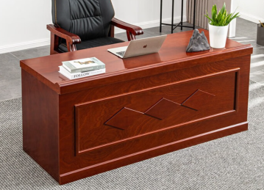 | 2400*600*760 | 采用AAA级15mm厚橡胶木原木指接板，贴白蜡木木皮。油漆采用水性漆。表面经“五底三面”油漆工艺处理，达到色泽美观、光滑耐磨。优质五金配件。 | 张 | 3
8 | 主席椅2 |  | 580*550*980 | 座面、靠背采用优质超纤皮，内用40密度高弹海绵，椅架采用白蜡木原木，油漆采用水性漆，表面经“五底三面”油漆工艺处理，达到色泽美观、光滑耐磨，优质五金连接件。 | 把 | 9
9 | 单人沙发 | 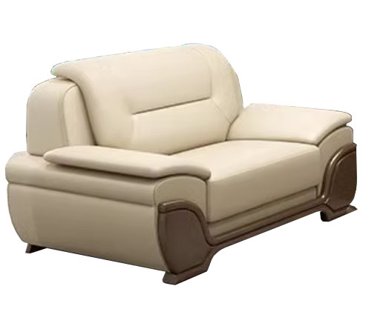 | 1100*850*850 | 面料采用头层牛皮，内部采用40密度高弹海绵，内材木架经防虫、防腐、防变形等方面的技术处理。框架采用橡胶木原木，油漆采用水性漆。 | 只 | 10
10 | 三人沙发 |  | 2000*850*850 | 面料采用头层牛皮，内部采用40密度高弹海绵，内材木架经防虫、防腐、防变形等方面的技术处理。框架采用橡胶木原木，油漆采用水性漆。 | 只 | 3
11 | 角几 | 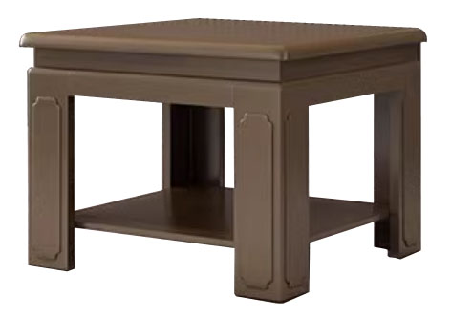 | 700*700*500 | 采用橡胶木原木，经过热处理精加工制作而成，油漆采用水性漆，经"三底二面"工艺喷涂，达到国家环保标准。优质五金配件。 | 只 | 5
12 | 茶几 | 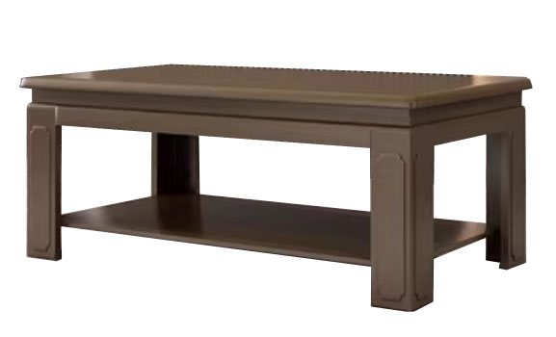 | 1400*700*450 | 采用橡胶木原木，经过热处理精加工制作而成，油漆采用水性漆，经"三底二面"工艺喷涂，达到国家环保标准。优质五金配件。 | 只 | 3
13 | 茶水柜 | 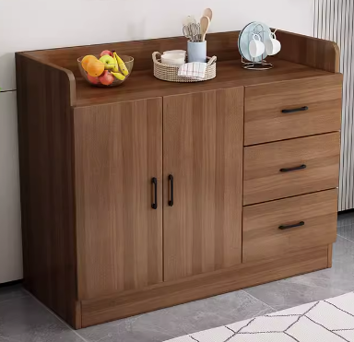 | 1200*400*800 | 采用AAA级15mm厚橡胶木原木指接板，贴白蜡木木皮。油漆采用水性漆。表面经“五底三面”油漆工艺处理，达到色泽美观、光滑耐磨。优质五金配件（“DTC”、“百隆”、“樱花”缓冲铰链，三节轨道）。 | 只 | 1
14 | 钢制电脑桌 | 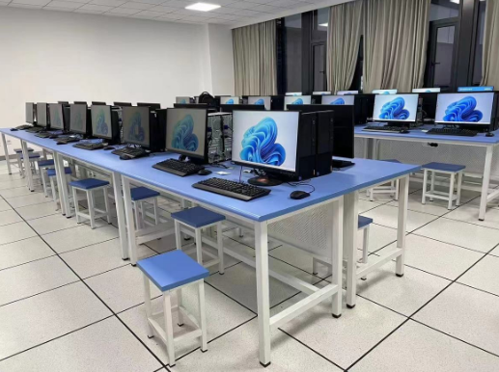 | 1200*600*750 | 板材基材采用E0级多层实木板，装饰贴面（免漆板），台面厚度18mm，优质PVC同色封边，支撑架采用钢制，主架50*50，横梁40*20，壁管厚度≥1.0mm，塑粉喷涂，具有防潮、表面光滑、耐冲击等特性，优质五金配件。  拉板处带隐藏走线槽和插座，配脚套。 | 张 | 599
15 | 钢制电脑椅 |  | 350*250*420 | 凳面基材采用E0级多层实木板，装饰贴面（免漆板），凳面厚度18mm，优质PVC同色封边，支撑架采用钢制，主架30*30，横梁30*30，壁管厚度≥1.0mm，带塑料脚垫，塑粉喷涂，具有防潮、表面光滑、耐冲击等特性，优质五金配件。 | 只 | 1198
注：1、所有产品最终颜色由业主确定。
2、所有家具每件都要贴统一的资产编号标识牌，不锈钢材质，激光雕刻，免钉胶固定，规格为700*300mm，厚度0.8mm，粘贴位置及图案中标后统一设计。
二、其他要求
（一）投标样品:
1、提供样品内容：采购清单序号1讲台一张、序号2课桌椅一套、序号15钢制电脑椅一把。
2、小样辅料：
（1）白蜡木原木板：400mm*400mm*15mm；
（2）序号2课桌椅台面小样（一端不封边）：600mm*450mm*21mm（±1mm）。
3、▲未提供样品，或者样品数量（5件）递交不全的，作无效标处理。
4、样品式样、材质、尺寸规格按照采购文件要求提供，样品上不得显示与供应商相关的任何标志、标识，样品将作为评标参考。
5、所有样品禁止使用快速成型、不能形成批量生产的方法制作部件（如3D打印），否则作无效标处理。
6、样品递交：
6.1递交样品时，提供样品递交人员的授权委托书（格式自拟，加盖公章）。
6.2样品递交时间：2024年4月 18 日08:30时（北京时间）至2024年4月 19 日09:30时（北京时间）（上午08:30至12:00，下午14:00至17:00）。请投标人在上述时间内提供样品并按规定位置安装完毕。超过截止时间的，采购人或采购代理机构将不予接收，并将清场并封闭样品现场。
6.3样品递交地点：海盐县公共资源交易中心样品室（海盐县武原街道海政路333号政务服务中心南楼三楼，3号电梯）。
6.4样品递交前请提前电话联系（0573-86117857、0573-86117859、0573-86117864）集中采购机构，经项目经办人确认签署相关材料后方可视为样品递交成功。
7、其他：
7.1采购活动结束，发布结果公告后1个工作日内，未中标供应商将其样品取回，逾期未取回的样品采购人、采购机构不负保管义务；中标人提供的样品，采购人将进行保管、封存，并作为履约验收的参考。
7.2制作、运输、安装和保管样品所发生的一切费用由投标人自理。
（二）商务要求
1.合同履约期限：合同签订后接到采购人进场通知后，在50天内完成供货安装调试。
2.地点：海盐县理工学校指定地点（含楼层搬运）。
3.质量要求：
3.1合格及以上，符合国家规定的标准和规范。
3.2讲台成品检测报告：依据GB/T3325-2017、GB/T 10357.1-2013、GB 8624-2012标准进行检测，其中理化性能、力学性能符合标准要求，甲醛释放量未检出。燃烧性能B1级（签订合同前提供成品检测报告）。
3.3课桌椅成品检测报告：依据QB/T 4071-2021、GB/T3976-2014、GB/T32487-2016、GB/T35607-2017、QB/T4371-2012、GB/T 1741-2020其中外观要求、主要尺寸和尺寸偏差、形状与位置公差/安装尺寸偏差、表面理化性能要求、安全要求、课椅力学性能、有害物质限量检测合格，塑料材料理化性能（耐老化性：室内用≥500h）、领苯二甲酸酯未检出，抗菌性能（枯草芽孢杆菌、宋内氏志贺氏菌、金黄色葡萄球菌）抑菌率99.0%以上（签订合同前提供成品检测报告）。
3.4货物验收过程中，由于质量不合格或运输等原因所造成的一切费用均由供应商负责。
3.5中标供应商须对因投标货物使用期内本身的固有缺陷和瑕疵承担责任。
3.6采购人将对中标供应商提供的每批货物进行抽检，如果发现不合格货物则予以退回，中标供应商自己承担一切损失，但还必须按照供货规定日期供货。
3.7 安装完毕后，中标供应商与采购人协定检测时间（必须在7月30日之前），检测机构由采购人指定，检测地点由采购人临时选定，提供相关空气质量检测报告，检测涉及的相关费用由中标人承担。
4.质保要求：
4.1质保期：▲项目整体免费质保期不少于6年（验收合格之日起算）。
4.2质保期内，如因修理或更换部件（非人为因素出现故障）造成短期停用，则质保期相应顺延。如停用时间累计超过20天，则保期重新计算。
4.3质保期内，采购人无须自行付费，中标供应商负责修理和替换任何由于所投产品自身的质量问题造成的损坏及故障；
4.4质保期内，须指定一名技术工程师专门负责本项目的售后服务工作；如有更换，须采购人同意；
4.5中标供应商在质保期内安装（更换）的任何零配件，必须是货物制造商原产的或是经采购人认可的；
4.6所有的替代零配件必须是全新的，除非最终用户提供书面许可，否则不可使用此范围外的其他（非新的）配件；
4.7质保期结束前，须由中标供应商和采购人进行一次全面检查，任何缺陷必须由中标供应商负责修理，在修理之后，中标供应商应将缺陷原因、修理内容、完成修理及恢复正常的时间和日期等报告给采购人，报告一式两份。
4.8质保期内如发现掉漆、脱榫、坐垫凹陷、脱皮等重要质量问题，厂家须无条件更换。供应商必须对本项目所有产品实行终身维修，质保期后的维修酌情收费。
5.售后服务
5.1中标供应商在接到采购人的报修电话后应在1小时内作出响应，维护人员应在4小时内到达现场维护。
5.2中标供应商在1天内未到达现场的，由于故障所造成的全部损失应由中标供应商承担。
5.3自安装之日起免费维修，并终身供应配件。如因产品质量问题造成的零配件更换及维修，费用由中标供应商承担。如因人为损坏的和超过保修期的收取零配件成本费。无论是正常维修还是因人为损坏的维修或是超过保修期的维修均免收人工费。
6、付款方式：合同签订且具备项目实施条件后7个工作日内，采购人向中标人支付项目合同价的70%作为首付款，经双方确认且竣工验收后30个工作日内支付合同剩余款项。

第三章 供应商须知
电子交易注意事项
政府采购项目电子交易活动适用《浙江省政府采购项目电子交易管理暂行办法》，现将相关注意事项告知如下：
1.集中采购机构按照采购文件规定的时间通过电子交易平台组织开标、开启磋商响应文件，所有供应商均应当准时在线参加，直至评审结束。
2.采购过程中出现以下情形，导致电子交易平台无法正常运行，或者无法保证电子交易的公平、公正和安全时，集中采购机构可中止电子交易活动：
（一）电子交易平台发生故障而无法登录访问的；
（二）电子交易平台应用或数据库出现错误，不能进行正常操作的；
（三）电子交易平台发现严重安全漏洞，有潜在泄密危险的；
（四）病毒发作导致不能进行正常操作的；
（五）其他无法保证电子交易的公平、公正和安全的情况。
出现前款规定情形，不影响采购公平、公正性的，集中采购机构可以待上述情形消除后继续组织电子交易活动，也可以决定某些环节以纸质形式进行；影响或可能影响采购公平、公正性的，应当重新采购。
3.评审中需要供应商对磋商响应文件作出澄清、说明或者补正的，评审小组和供应商应当通过电子交易平台交换数据电文。供应商需在半小时内提交澄清说明或补正，供应商已经明确表示澄清说明或补正完毕的除外。
4.供应商须在项目评审结束、产生中标候选人前时刻关注，配合专家组工作，如有询标（澄清、质疑），在约定时间内（具体时间以询标函上规定的时间为准备）通过ＣＡ进行回复。未按要求回复的，视为放弃澄清。

前附表
序号 | 内容、要求
1 | 项目名称：海盐县理工学校教室家具采购项目
2 | 采购内容： 教室家具一批
3 | ▲项目预算（最高限价）：2530000元。  最高限价为预算价，超预算价的磋商响应文件无效。
4 | 除采购文件明确的参考品牌外，欢迎其他能满足本项目技术需求且性能与参考品牌相当的产品参加本项目磋商。
5 | 讲解演示：  þ无。  ☐方式一：政采云平台在线讲解演示。政采云平台在线讲解需投标人根据政采云平台操作要求做好准备工作，提前完善软硬件配置环境。  ☐方式二：交易中心现场讲解演示。现场讲解地点为海盐县武原街道海政路333号，讲解演示所用电脑等设备由投标人自备。现场讲解演示人员进场时提供讲解人员名单（加盖公章或授权代表签名）及身份证明，否则不得讲解演示。  注：因供应商自身原因导致无法演示或者演示效果不理想的，责任自负。因平台原因导致本项目方案讲解演示环节无法顺利开展，按照《浙江省政府采购项目电子交易管理暂行办法》相关规定执行。
6 | 在线磋商：本项目通过政采云平台与供应商进行磋商（A视频会议；B发送磋商问题函；C备注和附件）。  供应商应确保网络、摄像头、麦克风、演示环境等正常稳定。为了避免页面存在兼容性问题，建议供应商使用谷歌 Chrome 浏览器操作。检查保证视频音频带宽等硬件正常运行。因供应商自身原因导致线上磋商无法进行的，由此产生的后果由供应商自行承担。操作流程：项目采购——开标评标——点击进入项目——等待磋商邀请——进入之后根据实际情况解除静音、开启屏幕共享、同时点击关闭视频（关闭自己的电脑前置摄像头人像视频。
7 | 现场踏勘：投标人可自行联系采购人对本次采购项目实施现场进行现场踏勘，踏勘时应携带企业法人营业执照复印件（加盖单位公章）、法定代表人身份证或法定代表人委托书、委托代理人身份证。  采购单位联系人：周明峰 ；联系电话：0573-86111897。
8 | 磋商报价及费用：  1.本项目磋商应以人民币报价；  2.不论磋商结果如何，供应商均应自行承担所有与磋商有关的全部费用。
9 | 磋商保证金：无。
10 | 答疑与澄清：提交首次响应文件截止之日前，采购人、采购代理机构或者磋商小组可以对已发出的磋商文件进行必要的澄清或者修改，澄清或者修改的内容作为磋商文件的组成部分。澄清或者修改的内容可能影响响应文件编制的，采购人、采购代理机构应当在提交首次响应文件截止时间至少5日前，以公告形式通知所有获取磋商文件的供应商；不足5日的，采购人、采购代理机构应当顺延提交首次响应文件截止时间。  公告于浙江政府采购网(https://zfcg.czt.zj.gov.cn/)上发布，请供应商在响应截止前及时关注。采购文件的澄清、答复、修改或补充，一经在上述媒体发布，即视所有供应商都已经收到相关文件。
11 | 采购公告发布后，在政采云平台已完成注册的供应商登录系统，申请获取采购文件，待审核通过后，可下载采购文件。如果“已申请”标签页显示状态为“审核通过”即为报名成功。  路径：用户中心——项目采购——获取采购文件管理。  在“已获取”的状态下，供应商可下载查看采购文件。  获取采购文件网址：浙江政府采购网（https://zfcg.czt.zj.gov.cn/）
12 | 磋商响应文件形式、制作及组成：  供应商应准备电子加密投标文件，按政采云平台供应商项目采购-电子招投标操作指南（网址：https://service.zcygov.cn/#/knowledges/CW1EtGwBFdiHxlNd6I3m/6IMVAG0BFdiHxlNdQ8Na?keyword）及本采购文件要求递交。  磋商响应文件均由资格文件、商务技术文件、报价文件组成。
13 | 磋商响应截止时间：2024年 4 月 19 日9:30（北京时间）  地点：浙江政府采购网（http://zfcg.czt.zj.gov.cn/）在线响应
14 | 电子加密磋商响应文件的传输递交：供应商应当在磋商响应截止时间前完成电子磋商响应文件的传输递交，磋商响应截止时间前可以补充、修改或者撤回电子磋商响应文件。补充或者修改电子磋商响应文件的，应当先行撤回原文件，补充、修改后重新传输递交。磋商响应截止时间前未完成传输的，视为撤回磋商响应文件。磋商响应截止时间后送达的磋商响应文件，将被拒收。
15 | 磋商时间：2024年 4 月 19 日9:30（北京时间）  地点（网址）：登录政采云平台https://login.zcygov.cn/，进入本项目开标大厅。供应商须准时在线参加，直至评审结束。
16 | 评审办法及评分标准：详见第四章。
17 | 采购结果公告及中标（成交）通知书：成交供应商确定之日起2个工作日内，结果公告发布于浙江政府采购网(http://www.zjzfcg.gov.cn)等网站或媒体，公告期限为1个工作日。各参加政府采购活动的供应商认为该中标结果和采购过程等使自己的权益受到损害的，可以自本公告期限届满之日（本公告发布之日后第2个工作日）起7个工作日内，以书面形式向采购人或受其委托的集中采购机构提出质疑。质疑供应商对采购人、集中采购机构的答复不满意或者采购人、集中采购机构未在规定的时间内作出答复的，可以在答复期满后十五个工作日内向同级政府采购监督管理部门投诉。质疑函范本、投诉书范本请到浙江政府采购网下载专区下载。
18 | ▲合同履约期限：合同签订后接到采购人进场通知后，在50天内完成供货安装调试。
19 | 合同公告：本项目政府采购合同将于签订之日起2个工作日内发布于上述媒体，但政府采购合同中涉及国家秘密、商业秘密的内容除外。
20 | 履约保证金：无
21 | 采购资金来源：财政资金。
22 | 付款方式:合同签订且具备项目实施条件后7个工作日内，采购人向中标人支付项目合同价的70%作为首付款，经双方确认且竣工验收后30个工作日内支付合同剩余款项。
23 | 磋商响应文件有效期： 90 日历天。
24 | 承诺符合浙财采监【2013】24号《关于规范政府采购供应商资格设定及资格审查的通知》第六条规定，且未被“信用中国”(www.creditchina.gov.cn)和中国政府采购网（www.ccgp.gov.cn）列入失信被执行人、重大税收违法案件当事人名单、政府采购严重违法失信行为记录名单。
25 | 强制采购或节能产品、环境标志产品政府采购执行政策：  - 强制采购  þ无。  ☐▲根据《关于调整优化节能产品、环境标志产品政府采购执行机制的通知（财库〔2019〕9号）》等相关规定，本次采购货物清单中 （产品名称） 属于《关于印发节能产品政府采购品目清单的通知（财库〔2019〕19号）》政府强制采购产品，供应商须提供所投产品的认证证书或（证书发布平台的认证证书查询截图）（认证机构名单：《市场监管总局关于发布参与实施政府采购节能产品、环境标志产品认证机构名录的公告》2019年第16号），否则其投标响应（投标）将作为无效标处理。  （2）政府采购节能产品、环境标志产品相关执行政策文件：《关于调整优化节能产品、环境标志产品政府采购执行机制的通知（财库〔2019〕9号）》、《关于印发环境标志产品政府采购品目清单的通知（财库〔2019〕18号）》、《关于印发节能产品政府采购品目清单的通知（财库〔2019〕19号）》、《市场监管总局关于发布参与实施政府采购节能产品、环境标志产品认证机构名录的公告（2019年第16号）》。
26 | 优先采购被认定为首台套产品和“制造精品”的自主创新产品。首台套产品被纳入《首台套产品推广应用指导目录》之日起3年内，以及产品核心技术高于国内领先水平，并具有明晰自主知识产权的“制造精品”产品，自认定之日起2年内视同已具备相应销售业绩，参加政府采购活动时业绩分值为满分。
27 | 中小企业说明：  1.项目属性：货物类；  2.采购标的：讲台、课桌椅、主席桌1、主席桌2、主席椅1、排椅、主席桌3、主席椅2、单人沙发、三人沙发、角几、茶几、茶水柜、钢制电脑桌、钢制电脑椅。  注：供应商按照上述明确的采购标的填报《中小企业声明函（货物）》。  - 所属行业：工业；  中小企业划型标准请按照《中小企业划型标准规定》（工信部联企业〔2011〕300号）之规定：（二）工业。从业人员1000人以下或营业收入40000万元以下的为中小微型企业。其中，从业人员300人及以上，且营业收入2000万元及以上的为中型企业；从业人员20人及以上，且营业收入300万元及以上的为小型企业；从业人员20人以下或营业收入300万元以下的为微型企业。  4.《中小企业声明函（货物）》中的“制造商”系指采购标的所对应的生产厂家。  5.相关政策文件：《中小企业划型标准规定》（工信部联企业〔2011〕300号）、《政府采购促进中小企业发展管理办法（财库〔2020〕46号）》、《财政部关于进一步加大政府采购支持中小企业力度的通知（财库〔2022〕19号）》、《浙江省财政厅关于进一步加大政府采购支持中小企业力度助力扎实稳住经济的通知（浙财采监〔2022〕8号）》、《财政部司法部关于政府采购支持监狱企业发展有关问题的通知(财库〔2014〕68号)》、《财政部民政部中国残疾人联合会关于促进残疾人就业政府采购政策的通知（财库〔2017〕141号）》。
28 | 本项目核心产品（★）：采购清单序号2课桌椅。
29 | 解释：本采购文件的解释权属于采购单位及集中采购机构。

一、总则

（一）适用范围
本磋商文件适用于本项目的磋商、定标、验收、合同履约、付款等行为（法律、法规另有规定的，从其规定）。

（二）定义
1.“采购单位”系指采购公告中载明的本项目的采购单位。
2.“集中采购机构”系指采购公告中载明的本项目的集中采购机构。
3.“供应商”系指响应本项目磋商、参加磋商竞争的法人、其他组织或者自然人。
4.“负责人”系指法人企业的法定负责人，或其他组织为法律、行政法规规定代表单位行使职权的主要负责人，或自然人本人。
5.“产品”系指供应商按磋商文件规定，须向采购单位提供的一切设备、软件、保险、税金、备品备件、工具、手册及其它有关技术资料和材料（含源代码）。
6.“服务”系指采购文件规定供应商须承担的设计、安装、调试、技术协助、校准、培训、技术指导以及其他类似的义务。
7.“项目”系指供应商按采购文件规定向采购单位提供的产品和服务。
8.“书面形式”包括信函、传真、电报、电子文档等。
9.“▲”系指实质性要求条款。
10.“★”系指核心产品。
11.“☑” 系指适用本项目的要求，“☐” 系指不适用本项目的要求。

（三）磋商方式
本次采购采用不见面的线上竞争性磋商方式进行。

（四）磋商委托
如供应商代表不是法定代表人，须有法定代表人出具的授权委托书（格式见第六章）。

（五）磋商费用
不论磋商结果如何，供应商均应自行承担与磋商有关的全部费用。

（六）联合体参与磋商
本项目不接受联合体参与磋商。

（七）转包与分包
1.转包：本项目不允许转包。
2.分包：
☐A可以将非主体、非关键性的 工作分包。
þB不可以分包。

（八）是否允许采购进口产品
þ本项目不允许采购进口产品。
☐可以就 （货物名称） 采购进口产品。优先采购向我国企业转让技术、与我国企业签订消化吸收再创新方案的供应商的进口产品。

▲（九）特别说明
1.采用最低评标价法的采购项目，提供相同品牌产品的不同供应商参加同一合同项下磋商的，以其中通过资格审查、符合性审查且报价最低的参加评审；报价相同的，由采购单位或者采购单位委托评审小组按照采购文件规定的方式确定一个参加评审的供应商，采购文件未规定的采取随机抽取方式确定，其他磋商响应无效。
使用综合评分法的采购项目，提供相同品牌产品且通过资格审查、符合性审查的不同供应商参加同一合同项下磋商的，按一家供应商计算，评审后得分最高的同品牌供应商获得中标（成交）推荐资格；评审得分相同的，由采购单位或者采购单位委托评审小组按照采购文件规定的方式确定一个供应商获得中标（成交）推荐资格，采购文件未规定的采取随机抽取方式确定，其他同品牌供应商不作为中标（成交）候选人。
非单一产品采购项目，采购单位应当根据采购项目技术构成、产品价格比重等合理确定核心产品，并在采购文件中载明。多家供应商提供的核心产品品牌相同的，按前两款规定处理。
2.供应商磋商所使用的资格、信誉、荣誉、业绩与企业认证必须为本供应商所拥有。
3.供应商应仔细阅读采购文件的所有内容，按照采购文件的要求提交磋商响应文件，并对所提供的全部资料的真实性承担法律责任。

4.供应商在采购活动中提供任何虚假材料,其磋商响应无效，并报监管部门查处；中标（成交）后发现的,供应商须依照《中华人民共和国消费者权益保护法》第49条之规定双倍赔偿采购单位，且民事赔偿并不免除违法供应商的行政与刑事责任。

（十）质疑和投诉
1.质疑和投诉应当满足《政府采购质疑和投诉办法》（中华人民共和国财政部令第94号）、浙江省财政厅关于印发《浙江省政府采购供应商质疑处理办法》的通知（浙财采监〔2012〕18号） 要求。
2.供应商应当自知道或者应当知道其合法权益受到损害之日起七个工作日内提出质疑。对采购公告信息（供应商资格条件）提出质疑的，质疑期限自采购公告发布之日起计算。对采购文件提出质疑的，供应商可在获取采购文件之日或者采购文件公告期限届满之日（公告期限届满后获取采购文件的，以公告期限届满之日为准）起七个工作日内发起,且应当在投标（响应）截止时间之前提出；对采购过程提出质疑的，投标（响应）供应商可在投标（响应）截止时间后，采购结果公告发布时间起7个工作日内发起；对采购结果提出质疑的，投标（响应）供应商可在采购结果公告期限届满之日起七个工作日内发起。
质疑供应商对采购单位、集中采购机构的答复不满意或者采购单位、集中采购机构未在规定的时间内作出答复的，可以在答复期满后十五个工作日内向同级政府采购监督管理部门投诉。质疑函范本、投诉书范本请到浙江政府采购网下载专区下载。
3.根据《浙江省财政厅关于进一步促进政府采购公平竞争打造最优营商环境的通知》（浙财采监（2021）22号）文件关于“健全行政裁决机制”要求，鼓励供应商在线提起询问，路径为：政采云-项目采购-询问质疑投诉-询问列表:鼓励供应商在线提起质疑，路径为：政采云-项目采购-询问质疑投诉-质疑列表。质疑供应商对在线质疑答复不满意的，可在线提起投诉，路径为：浙江政府服务网-政府采购投诉处理-在线办理。
质疑、投诉采用书面形式，质疑书、投诉书均应明确阐述采购文件、招标过程或中标结果中使自己合法权益受到损害的实质性内容，提供相关事实、依据和证据及其来源或线索，便于有关单位调查、答复和处理。
4.供应商须在法定质疑期内一次性提出针对同一采购程序环节的质疑。
5.供应商认为采购代理机构在质疑答复程序中启用的调查和复评等程序，在该程序操作过程未明显违反法律禁止性规定时，不得提出疑义。
6.质疑函须采用财政部发布的政府采购供应商质疑函范本（参考样式可从浙江政府采购网下载专区下载），否则采购代理机构有权要求质疑供应商改正后重新提出。
7.供应商也可通过邮寄方式寄递政府采购投诉材料，邮寄地址为涉及政府采购项目采购人预算级次相应的财政部门。政府采购投诉材料中须写明邮箱地址、传真号码，财政部门审查受理、处理决定等相关文书可通过电子邮件、传真等形式送达 ，供应商明确表示需要邮寄的除外。
8.在线或者邮寄政府采购投诉材料当日下班时间点后收到的视为下一个工作日收到。
9.采购单位或者集中采购机构在质疑回复后5个工作日内，在浙江政府采购网的“质疑回复公告”栏目公开质疑答复，答复内容应当完整。质疑函作为附件上传。
10.询问或者质疑事项可能影响采购结果的，采购单位应当暂停签订合同，已经签订合同的，应当中止履行合同。

二、磋商文件

（一）竞争性磋商采购文件的构成
1.竞争性磋商采购公告
2.采购需求
3.供应商须知
4.磋商办法及评分标准
5.采购合同
6.响应文件格式
7.本项目磋商文件的澄清、答复、修改、补充的内容

（二）存在的风险
供应商没有按照磋商文件要求提供全部资料，或者供应商没有对磋商文件在各方面都作出实质性响应是供应商的风险，并可能导致其磋商响应无效。

（三）磋商文件的澄清与修改
- 提交首次响应文件截止之日前，采购单位、集中采购机构可以对已发出的采购文件进行必要的澄清或者修改，澄清或者修改的内容作为采购文件的组成部分。澄清或者修改的内容可能影响响应文件编制的，采购单位、集中采购机构应当在提交首次响应文件截止时间至少5日前，以公告形式通知所有获取磋商文件的供应商；不足5日的，采购单位、集中采购机构应当顺延提交首次响应文件截止时间。公告于浙江政府采购网(https://zfcg.czt.zj.gov.cn/)上发布，请供应商在响应截止前及时关注。采购文件的澄清、答复、修改或补充，一经在上述媒体发布，即视所有供应商都已经收到相关文件。
2.集中采购机构以公告形式答复供应商要求澄清的问题，但不包含问题来源；除上述媒体发布的答复以外的其他澄清方式及澄清内容均无效。
3.采购文件澄清、答复、修改、补充的内容为采购文件的组成部分。当采购文件与采购文件的答复、澄清、修改、补充通知就同一内容的表述不一致时，以最后发出的文件为准。
4.采购文件的澄清、答复、修改或补充都应该通过集中采购机构以法定形式发布，采购单位未通过本机构的，不得擅自澄清、答复、修改或补充采购文件。

三、磋商响应文件的编制

（一）总体要求
1.供应商应仔细阅读采购文件的所有内容，按本文件的要求提供磋商响应文件，并保证所提供的全部资料的真实性，以使其磋商响应文件对采购文件作出实质性响应，否则，磋商响应文件可能视为无效磋商响应文件。
2.磋商响应文件及供应商与采购有关的来往通知，函件和文件均应使用中文。
3.磋商响应文件的形式：磋商响应文件为电子磋商响应文件，按“政采云供应商项目采购-电子招投标操作指南”及本磋商文件要求制作、加密并递交。

（二）磋商响应文件的组成

本项目所涉磋商响应文件格式请详见第六章，未给出的格式请自拟。资格文件及商务技术文件中不得出现报价，否则磋商响应文件将被视为无效。磋商响应文件中所须加盖公章部分均采用CA签章。
磋商响应文件由资格文件、商务技术文件、报价文件三部分组成。
1. 资格文件：
（1）资格声明、磋商声明书、诚信承诺书、法定代表人资格证明书、法定代表人授权委托书（格式见第六章）；
（2）具有独立承担民事责任的能力证明：营业（经营）执照正本或副本复印件（盖单位公章）；
（3）具有良好的商业信誉和健全的财务会计制度、有依法缴纳税收和社会保障资金的良好记录（提供承诺函或相关证明材料，格式自拟）；
（4）具有履行合同所必需的设备和专业技术能力（提供承诺函或相关证明材料，格式自拟）；
（5）参加政府采购活动前三年，在经营活动中没有重大违法记录：无重大违法记录声明函（格式见第六章）；
（6）符合浙财采监【2013】24号《关于规范政府采购供应商资格设定及资格审查的通知》第六条规定，且未被“信用中国”（www.creditchina.gov.cn）和中国政府采购网（www.ccgp.gov.cn）列入失信被执行人、重大税收违法案件当事人名单、政府采购严重违法失信行为记录名单（提供承诺函或相关证明材料，格式自拟）。
（7）落实政府采购政策需满足的资格要求：货物全部由符合政策要求的中小微企业制造，提供中小企业声明函（或监狱和戒毒企业或残疾人福利性单位声明函）（格式见第六章）；
2.商务技术文件
（1）商务技术文件封面（格式见第六章）；
（2）供应商基本情况表（格式见第六章）；
（3）政策支持：供应商所投产品的环境标志产品认证证书或相关材料；
（4）供应商具有相关行业的认证体系的认证证书及相关材料；
（4）供应商的同类成功案例的业绩证明材料（提供合同、验收证明材料）（格式见第六章）；
（5）商务响应表（格式见第六章）；
（6）项目实施方案；
（7）磋商响应产品清单（格式见第六章）；
（8）技术响应情况：磋商响应产品技术响应表（格式见第六章）；
（9）材料情况：同类成品检测报告情况表、原材料检测报告情况表（格式见第六章）
（10）生产设备：投入设备一览表（格式见第六章）；
（11）生产工艺及流程；
（12）生产质量及安全内控制度；
（13）人员配置情况：项目实施人员一览表（格式见第六章）；
（14）应急方案；
（15）售后服务；
（16）未尽事宜请供应商按采购需求及评分细则等制作。
3.报价文件：

（1）报价文件封面（格式见第六章）；

（2）磋商响应函（格式见第六章）；

（3）磋商报价一览表（格式见第六章）；

（4）磋商报价明细表（格式见第六章）；
4.磋商响应文件内容填写说明
（1）供应商在认真阅读采购文件所有内容的基础上，按照采购文件的要求编制完整的磋商响应文件。磋商响应文件应按照采购文件中规定的统一格式填写：电子磋商响应文件按政采云平台供应商项目采购-电子招投标操作指南（网址：https://service.zcygov.cn/#/knowledges/CW1EtGwBFdiHxlNd6I3m/6IMVAG0BFdiHxlNdQ8Na?keyword）及本采购文件要求制作、加密。
（2）采购文件对磋商响应文件格式有要求的应按格式逐项填写内容，不准有空项；无相应内容可填的项应填写“无”、“未测试”、“没有相应指标”等明确的回答文字。
（3）供应商必须保证磋商响应文件所提供的全部资料真实可靠，并接受采购人对其中任何资料进一步审查的要求。
（4）《磋商报价一览表》为在开标仪式上唱标的内容，要求按格式填写、统一规范，不得自行增减内容。
（5）磋商响应文件须对采购文件中的内容做出实质性的和完整的响应，否则其投标将被拒绝。如果磋商响应文件填报的内容资料不详，或没有提供采购文件中所要求的全部资料及数据，将会导致投标被拒绝。
（6）供应商已明知采购期间或之后企业将发生兼并改制，或提供的产品将停产、淘汰，或必须有偿使用指定的第三方中间件和插件的，及其他应当告知采购人可能影响采购项目实施或损害采购人利益的信息，必须在磋商响应文件中予以特别说明，否则，采购人可以拒绝其磋商响应文件。
（7）磋商响应文件不得涂改和增删，如有错漏必须修改。
（8）由于字迹模糊或表达不清引起的后果由供应商负责。

（三）响应文件的语言及计量
1．磋商响应文件以及磋商双方就有关磋商事宜的所有来往函电，均应以中文汉语书写。除签名、盖章、专用名称等特殊情形外，以中文汉语以外的文字表述的响应文件视同未提供。
2．磋商计量单位，采购文件已有明确规定的，使用采购文件规定的计量单位；采购文件没有规定的，应采用中华人民共和国法定计量单位（货币单位：人民币元），否则视同未响应。

（四）磋商响应报价
1.磋商响应报价应按采购文件中相关附表格式填写。
▲2.本项目为交钥匙工程，磋商响应报价是履行合同的最终价格，报价包括为本项目服务内容可能发生的所有费用，包括（包括且不限于）货款、人工费、运输费、装卸费、安装调试费、标准附件费、工具材料费、辅材费、管理费、保险、税金等完成合同所需的一切本身和不可或缺的所有工作开支、政策性文件规定及合同包含的所有风险、责任等各项全部费用并承担一切风险责任。
▲3.磋商响应文件只允许有一个报价，有选择的或有条件的报价将不予接受。
▲4.磋商响应报价低于项目预算50%，须在报价文件中详细阐述不影响产品质量或者诚信履约的具体原因的；

（五）磋商响应文件的有效期
1.自磋商截止日起90日历天磋商响应文件应保持有效。有效期不足的磋商响应文件将被拒绝。
2.在特殊情况下，采购单位可与供应商协商延长磋商响应文件的有效期，这种要求和答复均以书面形式进行。

3.成交供应商的响应文件自开标之日起至合同履行完毕止均应保持有效。

（六）磋商保证金：免

（七）磋商响应文件的签署及规定

磋商响应文件按政采云平台供应商项目采购-电子招投标操作指南（网址：https://service.zcygov.cn/#/knowledges/CW1EtGwBFdiHxlNd6I3m/6IMVAG0BFdiHxlNdQ8Na?keyword）及本采购文件规定的格式和顺序编制磋商响应文件并进行关联定位。

（八）磋商响应文件的递交
1.递交磋商响应文件截止时间
供应商应当在磋商响应截止时间前完成电子磋商响应文件的传输递交，磋商响应截止时间前可以补充、修改或者撤回电子磋商响应文件。补充或者修改电子磋商响应文件的，应当先行撤回原文件，补充、修改后重新传输递交。磋商响应截止时间前未完成传输的，视为撤回磋商响应文件。磋商响应截止时间后送达的响应文件，将被拒收。
2.磋商响应文件的修改和撤销
（1）供应商在递交磋商响应文件后，可以修改或撤回其磋商响应文件：递交磋商响应文件截止时间之前补充或者修改电子磋商响应文件的，应当先行撤回原文件，补充、修改后重新传输递交。
（2）供应商修改后的磋商响应文件应按原来的规定编制、密封、标记和递交。
（3）在递交磋商响应文件截止期之后，供应商不得对其磋商响应文件做任何修改。
（4）递交磋商响应文件截止期后，供应商不得撤回其磋商响应文件。
（5）实质上没有响应本文件要求的磋商响应文件将被拒绝。供应商不得通过修正或撤销不合要求的偏离或保留从而使其磋商响应文件成为实质上响应的文件。

（九）磋商响应文件无效的情形
根据相关规定，有下列情形之一的，视为供应商串通投标，其响应无效：
(1)不同供应商的响应文件由同一单位或者个人编制；
(2)不同供应商委托同一单位或者个人办理磋商事宜；
(3)不同供应商的响应文件载明的项目管理成员或者联系人员为同一人；
(4)不同供应商的响应文件异常一致或者投标报价呈规律性差异；
(5)不同供应商的响应文件相互混装。
实质上没有响应采购文件要求的磋商响应文件将被视为无效。供应商不得通过修正或撤消不合要求的偏离或保留从而使其响应文件成为实质上的响应，但经评审小组认定属于供应商疏忽、笔误所造成的差错，应当允许其在评审结束之前进行修改或者补正（可以是复印件、传真件等，原件必须加盖单位公章）。限期内不补正或经补正后仍不符合采购文件要求的，应认定其响应文件无效。供应商修改、补正响应文件后，不影响评审小组对其响应文件所作的评价和评分结果。
- 加密响应文件解密失败的；
- 加密响应文件未按要求提供电子签章的；
3.在资格评审时，如发现下列情形之一的，响应文件将被视为无效：
（1）在资格文件中出现报价的；
（2）缺少资格文件编制所列内容之一；
（3）供应商提供的有关资料被确认是不真实的；
（4）资格文件未按采购文件规定进行签字或盖章的；
（5）按照 “信用中国”网站（www.creditchina.gov.cn）、中国政府采购网（www.ccgp.gov.cn）两个网站信用信息记录查询，供应商有列入失信被执行人、重大税收违法案件当事人名单、政府采购严重违法失信行为记录名单情况的；
（6）没有通过资格审查的。
4.在商务技术评审时，如发现下列情形之一的，响应文件将被视为无效：
（1）在商务技术文件中出现报价的；
（2）响应文件格式不规范、项目不齐全或者内容虚假的；
（3）响应文件的实质性内容未使用中文表述、意思表述不明确、前后矛盾或者使用计量单位不符合征集文件要求的（经评审委员会认定并允许其当场更正的笔误除外）；
（4）响应有效期、服务承诺等商务条款不能满足采购文件要求的；
（5）未实质性响应采购文件要求或者响应文件有采购人不能接受的附加条件的；
（6）不符合本采购文件中的实质性要求条款；
（7）未提供或未如实提供所投货物的技术参数，或者磋商响应文件标明的响应或偏离与事实不符或虚假响应的；
（8）明显不符合采购文件要求的规格型号、质量标准，或者与采购文件中标“▲”的技术指标、主要功能项目发生实质性偏离的；
（9）磋商响应技术方案不明确，存在一个或一个以上备选（替代）方案的；
（10）与其他参加本次磋商响应供应商的响应文件的文字表述内容相同连续20行以上或者差错相同2处以上的。
5.在报价评审时，如发现下列情形之一的，响应文件将被视为无效：
（1）报价文件未按采购文件要求进行签字或盖章的；
（2）未采用人民币报价或者未按照采购文件标明的币种报价的；
（3）响应文件出现不是唯一的、有选择性报价的；
（4）未按要求提供《磋商报价一览表》、《磋商报价明细表》；
（5）供应商报价超过采购文件规定的最高限价的；
（6）评标委员会认为供应商的报价明显低于其他通过符合性审查的供应商的报价，有可能影响产品质量或者不能诚信履约的，应当要求其在合理的时间内提供书面说明，必要时提交相关证明材料；供应商不能证明其报价合理性的，评审小组会应当将其作为无效响应处理。
6.供应商有违法、违规行为影响本次采购公平、公正的；
7.供应商的磋商响应文件有串通投标情形之一的；
8.被拒绝的磋商响应文件为无效；
9.存在带“▲”条款的负偏离的；
10.本采购文件其他部分已规定为无效标的情形；
11.评审小组认定的其他必须按无效标处理的。
（十）出现以下情形，导致电子交易平台无法正常运行，或者无法保证电子交易的公平、公正和安全时，中止电子交易活动：
1.电子交易平台发生故障而无法登录访问的；
2.电子交易平台应用或数据库出现错误，不能进行正常操作的；
3.电子交易平台发现严重安全漏洞，有潜在泄密危险的；
4.病毒发作导致不能进行正常操作的；
5.其他无法保证电子交易的公平、公正和安全的情况。
出现前款规定情形，不影响采购公平、公正性的，集中采购机构可以待上述情形消除后继续组织电子交易活动，也可以决定某些环节以纸质形式进行；影响或可能影响采购公平、公正性的，重新采购。

四、磋商前的准备

（一）磋商准备
1、集中采购机构原则上采用电子评标，按照响应文件规定的时间通过“政府采购云平台”组织开标、开启响应文件，所有供应商可以派授权代表参加或准时在线参加。供应商如不参加磋商会议的，视同认可磋商结果，事后不得对采购相关人员、磋商过程和磋商结果提出异议，同时供应商因未在线参加磋商而导致响应文件无法按时解密等一切后果由供应商自己承担。
2、供应商不足3家的，不得开标。

（二）采购单位或者集中采购机构职责
采购单位或者集中采购机构负责组织评审工作，并履行下列职责：
1.核对评审小组人员身份，对评审专家在政府采购活动中的职责履行情况予以记录，并及时将有关违法违规行为向财政部门报告；
2.宣布评审纪律；
3.公布响应供应商名单，告知评审专家应当回避的情形；
4.组织评审小组推选评审组长，采购人代表不得担任组长；
5.在评审期间采取必要的通讯管理措施，保证评审活动不受外界干扰；
6.根据评审小组的要求介绍政府采购相关政策法规、采购文件；
7.维护评审秩序，监督评审委员会依照采购文件规定的评审程序、方法和标准进行独立评审，及时制止和纠正采购人代表、评审专家的倾向性言论或者违法违规行为；
8.核对评审结果，有下列情形外的，要求评审小组复核或者书面说明理由，评审小组拒绝的，应予记录并向本级财政部门报告：
（1）分值汇总计算错误的；
（2）分项评分超出评分标准范围的；
（3）评审小组成员对客观评审因素评分不一致的；
（4）经评评审小组认定评分畸高、畸低的。
9.评审工作完成后，按照规定向评审专家支付劳务报酬和异地评审差旅费，不得向评审专家以外的其他人员支付评审劳务报酬；
10.处理与评审有关的其他事项。
（三）开标及评审程序
1.磋商评审会议由集中采购机构主持，磋商响应截止时间后，供应商登录政采云平台，用“项目采购—开标评标”功能对电子响应文件进行在线解密，各供应商代表在收到解密通知后30分钟内自行完成“电子加密响应文件”的在线解密；
2.磋商响应文件解密结束，开启响应文件，评审小组对响应文件进行评审并进行磋商；
3.供应商在系统中进行最终报价；
4.磋商评审小组对报价情况进行评审；
5.在系统上公布评审结果。
特别说明：政采云公司如对电子化开标及评审程序有调整的，按调整后的程序操作。

五、评审

（一）组建评审小组
本项目评审小组由采购人的代表和有关专家五人（含）以上的单数组成，其中专家的人数不得少于成员总数的三分之二。
评审小组负责具体评审事务，并独立履行下列职责：
1.审查响应文件是否符合采购文件的商务、技术等实质性要求；
2.要求供应商对响应文件有关事项作出澄清或者说明；
3.对响应文件进行比较和评价；
4.确定中标（成交）候选人名单，以及根据采购单位委托直接确定中标（成交）供应商；
5.向采购单位、集中采购机构或者有关部门报告评审中发现的违法行为。
除采购人代表、评审现场组织人员外，采购单位的其他工作人员以及与评审工作无关的人员不得进入评审现场。

（二）磋商的方式
本项目采用不公开方式磋商，磋商的依据为采购文件和供应商的响应文件。

（三）评审程序
1.采购单位可以在评审前说明项目背景和采购需求，说明内容不得含有歧视性、倾向性意见，不得超出采购文件所述范围。说明应当提交书面材料，并随采购文件一并存档。

2.磋商过程
（1）评审小组讨论、通过磋商工作流程和磋商要点；
（2）主持人宣布磋商的有关事项；
（3）评审小组对所提交的响应文件进行审查，审查结束后，公布无效响应供应商名单、响应无效的原因、标项废标情况；
（4）评审小组按标项与各响应供应商就项目需求、人员安排、售后服务、工期安排、价格构成、付款方式等要素分别进行磋商，如各方都认为有必要调整的情况，可作相应微调，但评分标准不作调整。逐家磋商一次为一个轮次，磋商轮次为二轮。
（5）如磋商过程中有调整的内容，在最后一轮报价前，将根据磋商内容将调整的部分发给符合参与最后一轮报价的磋商供应商，以便其在最后一轮报价中调整报价。
（6）磋商结束后要求各响应供应商在规定时间内进行最终报价，未在规定时间内提交最终报价的供应商，其响应文件视为无效；
（7）评审小组根据本采购文件的评审方法对各响应供应商的商务技术文件进行评审打分。
（8）评审小组对最终报价的合理性进行审核，若报价合理，则根据第四章磋商办法及评分标准计算出总得分并按照排序由高到低的原则推荐候选供应商。
（9）磋商结束后，系统公布有效响应供应商的总得分结果和推荐排名情况。
（10）评审小组必须公平、公正、客观，不带任何倾向性和歧视性；不得向外界透露任何与磋商有关的内容；任何单位和个人不得干扰、影响磋商的正常进行；评审小组及有关工作人员不得私下与响应供应商接触。

（四）响应文件的澄清
1.在磋商期间，评审小组有权要求供应商对其响应文件含义不明确、同类问题表述不一致或者有明显文字和计算错误的内容进行澄清、说明或者纠正。
2.评审组认为有必要，可要求磋商供应商对某些问题作出必要的澄清、说明和纠正。供应商的澄清材料作为响应文件的补充。
3.供应商不按评审小组规定的时间和地点作书面澄清，将视为放弃该权利。
4.并非每个磋商供应商都将被询标。

（五）澄清问题的形式
1.评审小组可以在“政采云”平台在线询标或其他有效形式要求供应商对同一份响应文件含义不明确或同类问题表述不一致的内容（采购文件其它地方有规定处理方法的除外）作必要的澄清或说明。供应商应采用在线回复或其他有效形式在询标规定时间内进行澄清或说明，但不得超出响应文件的范围或改变响应文件的实质性内容。凡属于评审小组在评审中发现的计算错误并进行核实的修改不在此列。
2.如果供应商拒绝或未按评审小组要求在“政采云”平台作出在线回复且无其他有效回复方式的，评审小组可以对其作出无效标处理。

（六）错误修正
1、电子投标流程中，客户端填写的内容与以pdf格式上传文件中的内容不一致的，应以Pdf格式上传文件中的为准。
2、投标文件报价出现前后不一致的，除采购文件另有规定外按照下列规定修正：
（1）投标文件中开标一览表（报价表）内容与投标文件中相应内容不一致的，以开标一览表（报价表）为准；
（2）大写金额和小写金额不一致的，以大写金额为准；
（3）单价金额小数点或者百分比有明显错位的，以开标一览表的总价为准，并修改单价；
（4）总价金额与按单价汇总金额不一致的，以单价金额计算结果为准；
（5）对不同文字文本响应文件的解释发生异议的，以中文文本为准。
按上述修正错误的原则及方法调整或修正响应文件的报价，磋商供应商同意并签字确认后，调整后的磋商报价对磋商供应商具有约束作用。如果磋商供应商不接受修正后的报价，则其磋商响应将作为无效响应处理。
（七）评审原则和评分办法
1.评审原则。评审小组必须公平、公正、客观，不带任何倾向性和启发性；不得向外界透露任何与评标有关的内容；任何单位和个人不得干扰、影响评标的正常进行；评审小组及有关工作人员不得私下与投标人接触。
2.评分办法。本项目评标办法是 综合评分法 ，具体评标内容及评分标准等详见《第四章：磋商办法及评分标准》。

（八）磋商说明
1.供应商应派人按评审小组在线通知的时间，在线做出承诺，在线承诺的内容作为磋商响应文件的补充部分。逾期提交将被视为未提交。
2.通过磋商并经澄清后，供应商应按照评审小组规定的有效时间范围，将最终报价以在线形式提交，逾期提交将被视为未提交。供应商的最终报价及磋商在线承诺文件将被视为确定成交的最终依据。依据最终报价，磋商小组计算供应商报价得分。
3.评审小组对磋商的情况进行综合评议，依据综合得分由高到低顺序排列，形成竞争性磋商评审报告。
（九）评标过程的监控
本项目评审过程实行全程录音、录像监控，海盐县政府采购监督员进行现场监督。磋商供应商在评审过程中所进行的试图影响评审结果的不公正活动，可能导致其响应被拒绝。

（十）磋商过程保密
1.在宣布成交结果之前，凡属于审查、澄清、评价、比较磋商响应文件等有关信息，相关当事人均不得泄露给任何磋商供应商或与磋商工作无关的人员。
2.磋商供应商不得探听上述信息，不得以任何行为影响磋商过程，否则其响应文件将被作为无效响应文件。
3.在磋商期间，海盐县公共资源交易中心将有专门人员与磋商供应商进行联络。
4.海盐县公共资源交易中心和评审小组不向未成交的磋商供应商解释未成交原因，也不对磋商过程中的细节问题进行公布。

（十一）其他说明
采用竞争性磋商采购方式采购的政府购买服务项目（含政府和社会资本合作项目），在采购过程中符合要求的供应商（社会资本）只有2家的，竞争性磋商采购活动可以继续进行。采购过程中符合要求的供应商（社会资本）只有1家的，采购人（项目实施机构）或者采购代理机构应当终止竞争性磋商采购活动，发布项目终止公告并说明原因，重新开展采购活动。详见《财政部关于政府采购竞争性磋商采购方式管理暂行办法有关问题的补充通知（财库【2015】124号）》文件。

六、磋商结果的确定
1.采购代理机构在评标结束后2个工作日内将评标报告交采购人确认，同时在发布招标公告的网站上对评标结果进行公告。公告期限为1个工作日。
2.投标人对评标结果无异议的，采购人应当自收到评标报告之日起5个工作日内,在评标报告确定的中标候选人名单中按顺序确定中标人，或者采购人委托评标委员会在评标报告确定的中标候选人名单中按顺序确定中标人。采购人在收到评标报告5个工作日内未按评标报告推荐的中标候选人顺序确定中标人，又不能说明合法理由的，视同按评标报告推荐的顺序确定排名第一的中标候选人为中标人。
如有投标人对评标结果提出质疑的，采购人可在质疑处理完毕后确定中标人。
3.采购人依法确定中标人后2个工作日内，采购代理机构以书面形式发出《中标通知书》,并同时在相关网站上发布中标公告。

七、合同授予
1.采购人与成交供应商应当在《中标成交通知书》发出之日起30日内签订政府采购合同。同时，集中采购机构对合同内容进行审查，如发现与采购结果和磋商响应承诺内容不一致的，将予以纠正。
2.成交供应商拖延、拒签合同的,将被列入不良行为记录或黑名单，由此产生的一切不利后果由成交供应商自行承担。

第四章 磋商办法及评分标准
为公正、公平、科学地选择成交供应商，根据《中华人民共和国政府采购法》等有关法律法规的规定，并结合本项目的实际，制定本办法。
本办法适用于 本项目 的磋商评审。
一、总则
本次评标采用综合评分法。总得分为100分，其中商务技术得分为70分，报价得分为30分。合格供应商的评标总得分为各项目汇总得分，成交候选资格按评标总得分由高到低顺序排列，总得分相同的，按磋商报价由低到高顺序排列；总得分且磋商报价相同的，按商务技术得分中的“样品”项得分由高到低顺序排列，仍不能分出前后的，由评委抽签确定。评分过程中采用四舍五入法，并保留小数2位。
本项目推荐成交候选供应商3名。
投标人评标总得分=商务技术得分+报价得分
二、评审内容及标准
（一）报价得分（30分）
1.报价得分采用低价优先法计算，即满足磋商文件要求且最后磋商报价最低的磋商报价为评审基准价，其报价得分为满分。其他供应商的报价得分统一按照下列公式计算：
报价得分=（评审基准价/最后磋商报价）×30
2.供应商的报价超过采购人设定的最高限价，将作为无效响应处理。
（二）商务技术得分（70分）
序号 | 项目 | 细则内容 | 分值
1 | 政策支持  （客观分） | 投标人所投同类产品（台、桌类，椅凳类，沙发类，柜类）属于环境标志产品政府采购品目清单的，提供市场监管总局确定的认证机构（2019年第16号）出具的环境标志产品认证证书（有效期内）或证书发布平台的认证证书查询截图，环境标志产品认证证书每有一项得0.5分，最高2分。 | 0-2分
2 | 认证证书（客观分） | 供应商具有相关行业的认证体系（有效期内）：  ISO9001质量管理体系认证证书，得1分；  ISO14001环境管理体系认证证书，得1分；  ISO45001职业健康安全管理体系认证证书或(GB/T 28001职业健康安全管理体系认证证书)，得1分；  CQC中国环保产品认证证书或CEC家具产品环保卫士认证证书，认证范围包含木制家具、金属家具、软体家具，每有一类得1分，最高得2分（同一类产品不重复计分）。 | 0-5分
3 | 同类项目业绩（客观分） | 投标人自2021年1月1日以来（时间节点以合同签订时间为准）实施的同类项目，每提供一个业绩得0.5分，最高得2分。须同时提供合同、验收证明材料，否则不得分（复印件加盖公章）。 | 0-2分
4 | 项目实施方案 | 针对本项目提供的实施管理方案（0、0.5、1、2分）、生产进度计划表（0、0.5、1分）、送货方案（0、0.5、1分）、安装调试方案（0、0.5、1、2分）、验收方案（0、0.5、1、2分）等符合实际、切实可行性等情况打分。 | 0-8分
5 | 样品 | 整体观感：根据样品的外观造型、尺寸、结构、人体工学设计、扎实牢固度、油漆色泽等方面的情况打分（0、0.5、1、2、3分）。 | 0-15分
5 | 样品 | 制作工艺：根据样品表面平整度、油漆、连接部分、封边处理等生产工艺方面的情况打分（0、0.5、1、2、3分）。 | 0-15分
5 | 样品 | 性能：根据样品的牢固度、承重强度能力、舒适性、安全性等方面的情况打分（0、0.5、1、2、3、4分）。 | 0-15分
5 | 样品 | 材料质量：根据样品的材料质量、环保情况打分（0、0.5、1、2、3、4分）。 | 0-15分
5 | 样品 | 配件质量：根据样品配件质量、安装连接紧密度、组合部件的吻合、严密、牢固程度打分（0、0.5、1分）。 | 0-15分
6 | 技术响应情况(客观分) | 满足采购货物所有功能、性能及技术指标要求的得8分，每负偏离一项扣1分，扣完为止。如需提供证明材料未提供的，视为负偏离。 | 0-8分
7 | 材料情况 | 同类成品检测报告：提供2022年1月1日至今同类成品（课桌、课椅）的检测合格报告（有效期内）进行打分，每提供一类产品得1分，最高得2分。  注：检测报告须由具备CMA或CNAS资质的第三方检测机构出具（同一类产品不重复计分）。 | 0-2分
7 | 材料情况 | 原材料检测报告：提供2022年1月1日今本项目相应产品的主要原材料（多层实木板、海绵、超纤皮、牛皮、油漆、棉麻面料、封边条、冷轧钢）的检测报告（有效期内），每提供一类原材料得0.5分，最高得4分。  注：检测报告须由具备CMA或CNAS资质的第三方检测机构出具（同一类产品不重复计分）。 | 0-4分
8 | 生产设备 | 根据投标人所具有的生产设备的品牌、性能、数量、品类等情况进行打分（0、0.5、1、2、3、4、5分）（提供相关证明材料，如购置发票等）。 | 0-5分
9 | 生产工艺及流程 | 根据投标人针对本项目的生产工艺先进性、流程合理性等进行打分（0、0.5、1、2、3分）。 | 0-3分
10 | 生产质量及安全内控制度 | 根据投标人针对本项目提供的家具生产质量及安全内控制度完善合理、切实可行性情况（0、0.5、1、2、3分）。 | 0-3分
11 | 项目人员配置 | 根据投入本项目的项目负责人、实施人员情况（包括但不限于从业人员的素质、能力、资格、经验和人数，是否具有相关资质等）进行打分（0、0.5、1、2、3、4分）（提供社保缴纳证明，退休人员提供劳务合同）。 | 0-4分
12 | 应急方案 | 根据投标人针对本项目可能出现的情况采取的应对措施打分（0、0.5、1、2分）。 | 0-2分
13 | 售后服务 | 6年免费质保服务期的得0分，质保期每增加一年加0.5分，最高加2分。 | 0-2分
13 | 售后服务 | 根据投标人针对本项目制定的详细完整的“三包”措施及售后服务方案，故障解决能力等情况打分（0、0.5、1、2、3分）。 | 0-3分
13 | 售后服务 | 备品备件方案：根据投标人针对本项目制定的备品备件数量、品类、存放使用方案打分（0、0.5、1、2分）。 | 0-2分

注：以上所涉及项目，若附件格式未提供，请自行设计格式制作于磋商响应文件中。

政府采购合同
（以正式合同为准）
一、通用必备条款部分
合同编号：
政府采购计划（预算）确认号：
预算金额： 万元
采购人（以下称甲方）：
供应商（以下称乙方）：
采购代理机构：
采购方式：
根据《中华人民共和国政府采购法》、《中华人民共和国民法典》等法律法规的规定，甲乙双方按照 采购结果签订本合同。
第一条 合同组成
本次政府采购活动的相关文件为本合同的组成部分，这些文件包括但不限于：
（1）本合同文本；
（2）采购文件与采购响应文件；
（3）中标或成交通知书；
组成本合同的所有文件必须为书面形式。政府采购合同备案时，须提供以上（1）、（3）两项，如由社会中介机构代理，须提供代理协议，合同如有变更的，须提供变更协议。
第二条 合同标的与相关属性
1、本次采购的是 。
2、乙方是否属于中小微企业： 。
第三条 合同价款
1、本合同项下总价款为人民币 （ 元）。
序号 | 货物 | 名称 | 品牌 | 数量 | 单价 | 金额
合计（人民币小写）
2、本合同总价款报价应包括货款、人工费、备品备件、包装、运输、装卸、交通费、住宿费、保险、税金、等一切税金和费用。
3、本合同付款方式为以下第（1）项：
（1）本合同项下的采购资金系甲方自行支付，付款程序为: 合同签订且具备项目实施条件后7个工作日内，采购人向中标人支付项目合同价的70%作为首付款，经双方确认且竣工验收后30个工作日内支付合同剩余款项。
（2）本合同项下的采购资金须财政直接支付，付款程序为 / ；
（3）其他方式： / 。
4、本合同项下的采购资金付款进度按响应文件规定，未规定时按以下第（2）项支付：
（1）一次性付款： /
（2）分期付款： 合同签订且具备项目实施条件后7个工作日内，采购人向中标人支付项目合同价的70%作为首付款，经双方确认且竣工验收后30个工作日内支付合同剩余款项。
第四条 履约保证金
按以下第(2)项处理：
1、本项目设置履约保证金，乙方应向甲方提交履约保证金 / 元。履约保证金 / （时间）退还乙方。
2、本项目不设置履约保证金
第五条 合同的变更和终止
除《政府采购法》第49条、第50条第二款规定的情形外，本合同一经签订，甲乙双方不得擅自终止合同或对合同实质性条款进行变更。确有特殊情况的，须经同级财政部门备案同意。
第六条 合同的转让与分包
乙方不得擅自部分或全部转让其应履行的合同义务。乙方分包的，应经过甲方书面同意。
第七条 争议的解决
1、因履行本合同引起的或与本合同有关的争议，甲、乙双方应首先通过友好协商解决，如果协商不能解决争议，则采取以下第（1）种方式解决争议：
（1）向甲方所在地有管辖权的人民法院提起诉讼；
（2）向 / 仲裁委员申请仲裁。
第八条 合同备案及其他
本合同一式 陆 份，甲乙双方各执 贰 份，1份报送政府采购监督管理部门备案，1份送海盐县公共资源交易中心备案。

甲方： （盖章） 乙方： （盖章）
地址： 地址：
法定代表人（或授权委托人）： 法定代表人（或授权委托人）：
签订地点： 签订地点：
签订日期： 年 月 日 签订日期： 年 月 日
注：本合同作为示范文本，具体以成交供应商与采购人所签定正式合同为准。

- 响应文件格式

一、资格文件格式：

1.资格声明格式：

资格声明

致 （采购单位、集中采购机构）：
1、我方承诺符合参与政府采购活动的资格条件。
2、我方对提交的资格条件资料的真实性负责，如有任何不实，愿按采购文件和相关法律法规的有关规定接受处理。
3、我方提交的资格条件资料是响应文件的组成部分，愿承担采购文件规定的全部责任和义务。
供应商（盖章）：
法定代表人或授权代表人签字（或盖章）:
年 月 日

2.磋商声明书格式：
磋商声明书
致： （采购单位、集中采购机构）：
（供应商名称）系中华人民共和国合法企业，经营地址 。
我 （姓名）系 （供应商名称）的法定代表人，我方愿意参加贵方组织的 （项目名称、编号） 项目的竞争性磋商，为便于贵方公正、择优地确定成交供应商及其采购产品和服务，我方就本次采购有关事项郑重声明如下：
1、我方已详细审查全部采购文件，同意采购文件的各项要求。
2、我方向贵方提交的所有磋商响应文件、资料都是准确的和真实的。
3、若成交，我方将按采购文件规定履行合同责任和义务。
4、我方不是采购单位的附属机构；在获知本项目采购信息后，与采购单位聘请的为此项目提供咨询服务的公司及其附属机构没有任何联系。
5、磋商响应文件自开标日起有效期为 90 日历天。
6、我方承诺已经具备参与政府采购活动的资格条件并且没有税收缴纳、社会保障等方面 的失信记录。
7、我方通过“信用中国”网站（www.creditchina.gov.cn）、中国政府采购网（www.ccgp.gov.cn）查询，未被列入失信被执行人、重大税收违法案件当事人名单、政府采购严重违法失信行为记录名单。
- 以上事项如有虚假或隐瞒，我方愿意承担一切后果，并不再寻求任何旨在减轻或免除法律责任的辩解。

供应商（盖章）：
法定代表人或授权代表人签字（或盖章）：
日期： 年 月 日

3.诚信承诺书格式：
诚信承诺书

（采购单位、集中采购机构）：
我方在参加贵单位的 （项目名称） 政府采购项目的竞争性磋商活动中，郑重承诺如下：
1、我方申报的所有资料都是真实、准确、完整的；
2、我方无资质挂靠情形，保证不参与串标、围标及投标；
3、我方没有被各级行政主管部门做出停止市场行为的处罚；
4、若我方成为成交供应商，将严格按照规定及时与采购人签订合同；
5、若我方成为成交供应商，将严格按照采购文件及响应文件所承诺的报价、质量、工期、磋商方案、项目负责人等内容组织实施；
我方若违反上述承诺，隐瞒、提供虚假资料或不按采购文件要求组织实施或参与串标围标等行为，被贵方发现或被他人举报查实，无条件接受贵方、行政主管部门作出的取消谈判资格、成为成交供应商的资格、解除合同、拒绝后续政府采购投标、不良行为记录等的处罚。对造成的损失，任何法律和经济责任完全由我方负责。
特此承诺。

承诺单位： （加盖公章）
法定代表人或被授权人签字（或盖章）：
地 址：
邮政编码：
电 话：
日 期： 年 月 日

4.无重大违法记录声明函

无重大违法记录声明函

致： （采购单位、集中采购机构）
针对 （项目名称） 的采购，本公司作出如下承诺：
本公司参加政府采购活动前三年内，没有因违法经营受到刑事处罚或者停产停业、吊销许可证或者执照、较大数额罚款等行政处罚。
供应商（盖章）：
法定代表人或授权代表人签字（或盖章）:
年 月 日

5.法定代表人资格证明书格式

法定代表人资格证明书

供应商名称：
地址：
成立时间： 年 月 日
经营期限：
姓名： 性别： 年龄： 职务：
系 （供应商名称） 的法定代表人。
特此证明。

法定代表人身份证复印件（正反面）：

供应商（盖章）：
日 期： 年 月 日

6.法定代表人授权委托书格式：
法定代表人授权委托书

致： （采购单位、集中采购机构） ：
我 （姓名）系 （供应商名称） 的法定代表人，现授权委托本单位在职职工 （姓名）以我方的名义参加 （项目名称） 项目的竞争性磋商活动，并代表我方全权办理针对上述项目的磋商、评审、签约等具体事务和签署相关文件。
我方对被授权人的签名事项负全部责任。
在撤销授权的书面通知以前，本授权书一直有效。被授权人在授权书有效期内签署的所有文件不因授权的撤销而失效。
被授权人无转委托权，特此委托。
被授权人签字（或盖章）： 法定代表人签字（或盖章）：
职务： 职务：
被授权人身份证号码：
供应商公章：
年 月 日
法定代表人身份证复印件（正反面）： 授权代表身份证复印件（正反面）：

7.中小企业声明函、监狱和戒毒企业或残疾人福利性单位声明函格式：
7.1中小企业声明函格式：

中小企业声明函（货物）

本公司（联合体）郑重声明，根据《政府采购促进中小企业发展管理办法》（财库﹝2020﹞46号）的规定，本公司（联合体）参加 海盐县理工学校（单位名称）的 海盐县理工学校教室家具采购项目（项目名称）采购活动，提供的货物全部由符合政策要求的中小企业制造。相关企业（含联合体中的中小企业、签订分包意向协议的中小企业）的具体情况如下：
1. 讲台 ，属于 工业 行业；制造商为 （企业名称），从业人员 人，营业收入为 万元，资产总额为 万元¹，属于 （中型企业、小型企业、微型企业）；
2. 课桌椅 ，属于 工业 行业；制造商为 （企业名称），从业人员 人，营业收入为 万元，资产总额为 万元¹，属于 （中型企业、小型企业、微型企业）；
3. 主席桌1 ，属于 工业 行业；制造商为 （企业名称），从业人员 人，营业收入为 万元，资产总额为 万元¹，属于 （中型企业、小型企业、微型企业）；
4. 主席桌2 ，属于 工业 行业；制造商为 （企业名称），从业人员 人，营业收入为 万元，资产总额为 万元¹，属于 （中型企业、小型企业、微型企业）；
5. 主席椅1 ，属于 工业 行业；制造商为 （企业名称），从业人员 人，营业收入为 万元，资产总额为 万元¹，属于 （中型企业、小型企业、微型企业）；
6. 排椅 ，属于 工业 行业；制造商为 （企业名称），从业人员 人，营业收入为 万元，资产总额为 万元¹，属于 （中型企业、小型企业、微型企业）；
7. 主席桌3 ，属于 工业 行业；制造商为 （企业名称），从业人员 人，营业收入为 万元，资产总额为 万元¹，属于 （中型企业、小型企业、微型企业）；
8. 主席椅2 ，属于 工业 行业；制造商为 （企业名称），从业人员 人，营业收入为 万元，资产总额为 万元¹，属于 （中型企业、小型企业、微型企业）；
9. 单人沙发 ，属于 工业 行业；制造商为 （企业名称），从业人员 人，营业收入为 万元，资产总额为 万元¹，属于 （中型企业、小型企业、微型企业）；
10. 三人沙发 ，属于 工业 行业；制造商为 （企业名称），从业人员 人，营业收入为 万元，资产总额为 万元¹，属于 （中型企业、小型企业、微型企业）；
11. 角几 ，属于 工业 行业；制造商为 （企业名称），从业人员 人，营业收入为 万元，资产总额为 万元¹，属于 （中型企业、小型企业、微型企业）；
12. 茶几 ，属于 工业 行业；制造商为 （企业名称），从业人员 人，营业收入为 万元，资产总额为 万元¹，属于 （中型企业、小型企业、微型企业）；
13. 茶水柜 ，属于 工业 行业；制造商为 （企业名称），从业人员 人，营业收入为 万元，资产总额为 万元¹，属于 （中型企业、小型企业、微型企业）；
14. 钢制电脑桌 ，属于 工业 行业；制造商为 （企业名称），从业人员 人，营业收入为 万元，资产总额为 万元¹，属于 （中型企业、小型企业、微型企业）；
15. 钢制电脑椅 ，属于 工业 行业；制造商为 （企业名称），从业人员 人，营业收入为 万元，资产总额为 万元¹，属于 （中型企业、小型企业、微型企业）；

以上企业，不属于大企业的分支机构，不存在控股股东为大企业的情形，也不存在与大企业的负责人为同一人的情形。

企业名称（盖章）：
日期：

¹从业人员、营业收入、资产总额填报上一年度数据，无上一年度数据的新成立企业可不填报。

注：
1、中小企业划型标准请按照《中小企业划型标准规定》（工信部联企业〔2011〕300号）之规定：（二）工业。从业人员1000人以下或营业收入40000万元以下的为中小微型企业。其中，从业人员300人及以上，且营业收入2000万元及以上的为中型企业；从业人员20人及以上，且营业收入300万元及以上的为小型企业；从业人员20人以下或营业收入300万元以下的为微型企业。
2、根据财库〔2020〕46号、财库〔2022〕19号、浙财采监〔2022〕8号文件的相关规定：中标、成交供应商享受本办法规定的中小企业扶持政策的，采购人、采购代理机构应当随中标、成交结果公开中标、成交供应商的《中小企业声明函》。供应商按照本办法规定提供声明函内容不实的，属于提供虚假材料谋取中标、成交，依照《中华人民共和国政府采购法》等国家有关规定追究相应责任。

7.2残疾人福利性单位声明函

残疾人福利性单位声明函

本单位郑重声明，根据《财政部 民政部 中国残疾人联合会关于促进残疾人就业政府采购政策的通知》（财库〔2017〕 141号）的规定，本单位为符合条件的残疾人福利性单位，且本单位参加 单位的 项目采购活动提供本单位制造的货物（由本单位承担工程/提供服务），或者提供其他残疾人福利性单位制造的货物（不包括使用非残疾人福利性单位注册商标的货物）。
本单位对上述声明的真实性负责。如有虚假，将依法承担相应责任。

单位名称（盖章）：
日 期：

二、商务技术文件格式：

1. 商务技术文件封面格式：

商务技术文件
项目名称：
项目编号：
供应商名称：
供应商地址：

年 月 日

2.商务技术文件目录

（请按照“第三章供应商须知，三、响应文件的编制”的顺序，结合评审办法自行编制目录）
例如：
（1）供应商基本情况表———————————————————————（页码）
（2）供应商的同类成功案例的业绩—————————————————— （页码）
（3）商务响应表格式————————————————————————（页码）
………………

3.供应商基本情况表格式
供应商基本情况表
供应商名称
法定代表人 |  | 授权代表人 |  | 营业(经营)执照号码
职工人数 |  | 注册时间 |  | 注册资金 | 万元
地 址
所获资质  或认证 | 证书或证件名称及等级 | 颁发部门 |  | 颁发时间 | 有效期
所获荣誉 | 荣誉名称 | 颁发部门 |  | 颁发时间 | 有效期
经营范围
其他
注：1、表格内容不够，可另附页。
- 所获认证证书、荣誉资料的复印件附后。

供应商（公章）：
法定代表人或被授权人签字（或盖章）：
日期： 年 月 日

- 投标人同类项目业绩情况一览表格式：

同类项目业绩情况一览表
序号 | 采购单位名称 | 项目名称 | 合同金额（万元） | 附件页码 |  | 采购单位联系人及联系电话
 |  |  |  | 合同 | 验收证明材料 | 采购单位联系人及联系电话
附：合同、验收证明材料。

法定代表人或被授权人签字（或盖章）：
供应商（公章）：
日期： 年 月 日

5.商务响应表格式：
商务响应表
序号 | 内容 | 采购文件的规定 | 文件的响应 | 偏离说明
1
2
… |  | … | … | …
注：供应商的响应文件（除技术规格部分）与采购文件之规定存在偏离的，应在此表中如实说明。未在上表中说明的，将被认为完全响应采购文件的规定。

法定代表人或被授权人签字（或盖章）：
供应商公章：
日期： 年 月 日
6.响应产品清单（不含报价）格式：
响应产品清单
填表说明：详细列明所投项目产品清单，产品品牌及厂家、规格型号。任何含糊不清的表述对评审结果的影响将是供应商的责任，可附具体的介绍图文资料。
序号 | 设备名称 | 数量 | 单位 | 品牌及厂家 | 规格型号 | 备注
 | ......
注：投标产品清单中必须明确设备的品牌及厂家、规格型号等内容。
法定代表人或被授权人签字（或盖章）：
供应商公章：
日期： 年 月 日

7.响应产品技术响应表格式：
响应产品技术响应表
序号 | 采购文件需求 |  | 响应文件规格及技术参数 |  |  |  | 偏离说明
序号 | 设备名称 | 详细参数要求 | 设备名称 | 品牌及厂家 | 规格型号 | 参数响应情况 | 偏离说明
 | ......
注：投标人应根据所投产品的技术参数、对照采购文件要求在“偏离情况”栏注明“正偏离”、“负偏离”或“无偏离”。
法定代表人或被授权人签字（或盖章）：
供应商公章：
日期： 年 月 日

8.同类成品检测报告情况表格式：
同类成品检测报告情况表
序号 | 名称 | 品牌及厂家 | 型号、规格 | 检测报告（页码）
注：提供相关检测报告。
法定代表人或被授权人签字（或盖章）：
供应商公章：
日期： 年 月 日

9.原材料检测报告情况表格式：
原材料检测报告情况表
序号 | 名称 | 品牌 | 产地 | 型号、规格 | 检测报告（页码）
注：提供相关检测报告。
法定代表人或被授权人签字（或盖章）：
供应商公章：
日期： 年 月 日
10.投入设备一览表格式：
投入设备一览表
序号 | 设备名称 | 型号、规格 | 数量及单位 | 用途 | 设备照片 | 证明材料
注：提供相关证明材料（如购置发票等）。
法定代表人或被授权人签字（或盖章）：
供应商公章：
日期： 年 月 日
11.项目实施人员一览表格式：
项目实施人员一览表
序号 | 项目组所任职务 | 姓名 | 职称 | 专业技术资格 | 专业技术资格证书编号 | 从事本工作时间
1
2
3
4
5
…
注：1、“项目实施人员”指投标单位针对该项目的实施、售后服务等完成本项目所配备的人员。
2、附各专业人员简历及相关证明材料复印件；
3、提供社保证明（或劳务合同）；
4、表格不够填写可添加。
法定代表人或被授权人签字（或盖章）：
供应商公章：
日期： 年 月 日

三、报价文件格式：

1. 报价文件封面格式：

报价文件
项目名称：
项目编号：
供应商名称：
供应商地址：

年 月 日

2.报价文件目录

（请按照“第三章供应商须知，三、响应文件的编制”的顺序，结合评审办法自行编制目录）

例如：（1）磋商响应函————————————————————————（页码）
（2）磋商报价一览表——————————————————————（页码）
（3）磋商报价明细表——————————————————————（页码）

………………

3.磋商响应函格式：
磋 商 响 应 函

致： （采购单位、集中采购机构）：
根据贵方为 项目的采购公告（项目编号： ），签字代表 （全名）经正式授权并代表磋商供应商 （磋商供应商名称）提交资格文件、商务技术文件、报价文件正本各一份。
据此函，签字代表宣布同意如下：
1.磋商供应商已详细审查全部“采购文件”，包括修改文件（如有的话）以及全部参考资料和有关附件，已经了解我方对于采购文件、采购过程、采购结果有依法进行询问、质疑、投诉的权利及相关渠道和要求。
2.磋商供应商在投标之前已经与贵方进行了充分的沟通，完全理解并接受采购文件的各项规定和要求，对采购文件的合理性、合法性不再有异议。
3.本磋商有效期自开标日起 90 日历天。
4.如中标，本磋商响应文件至本项目合同履行完毕止均保持有效，本供应商将按“采购文件”及政府采购法律、法规的规定履行合同责任和义务。
5.磋商供应商同意按照贵方要求提供与磋商有关的一切数据或资料。
6.与本磋商有关的一切正式往来信函请寄：
地址： 邮编： 电话：
传真： 磋商供应商代表姓名： 职务：
磋商供应商名称(公章):
开户银行： 银行帐号：
法定代表人签字（或盖章）：
授权代表签字:
日期:_____年___月___日

4.磋商报价一览表格式：
磋商报价一览表
项目名称： 项目编号： 金额单位：人民币（元）
序号 | 项目 | 内容
1 | 报价 | 人民币小写：
1 | 报价 | 人民币大写：
2 | 合同履约期限 | 合同签订后接到采购人进场通知后，在 天内完成供货安装调试。
3 | 项目负责人
4 | 备注
注: 1.填写此表时不得改变表格的形式。
- 本项目为交钥匙工程，投标报价是履行合同的最终价格，报价包括为本项目服务内容可能发生的所有费用，包括（包括且不限于）货款、人工费、运输费、装卸费、安装调试费、标准附件费、工具材料费、辅材费、管理费、保险、税金等完成合同所需的一切本身和不可或缺的所有工作开支、政策性文件规定及合同包含的所有风险、责任等各项全部费用并承担一切风险责任。
3.报价一经涂改，应在涂改处加盖单位公章或者由法定代表人或授权委托人签字或盖章，否则将作无效响应处理。
4.以上“投标报价”应与“投标报价明细表”中的“合计金额”相一致。

法定代表人或被授权人签字（或盖章）：
供应商名称（盖章）：
日期： 年 月 日

5.报价明细表
报价明细表
项目名称： 项目编号： 金额单位：人民币（元）
序号 | 名称 | 数量 | 单位 | 品牌及厂家 | 规格型号 | 单价（元） | 小计（元）
1
2
3
4
5
6
7
8
9
10
…
合计金额
注：1、项目明细请投标人按照报价自拟，其他类别按同样格式扩展分列，含在总报价内。
- 有关本项目实施所涉及的一切费用均计入报价。采购人将以合同形式有偿取得货物或服务，不接受投标人给予的赠品、回扣或者与采购无关的其他商品、服务，不得出现“0元”“免费赠送”等形式的无偿报价，否则视为投标文件含有采购人不能接受的附加条件，投标无效；采购内容未包含在《投标报价明细表》名称栏中，投标人不能作出合理解释的，视为投标文件含有采购人不能接受的附加条件的，投标无效。
法定代表人或被授权人签字（或盖章）：
供应商名称（盖章）： 日期： 年 月 日

